CAPITULO 3
CASO PRÁCTICO
SISTEMA DE CONTROL DE GASTOS DEDUCIBLES

El sistema de control de gastos está diseñado para poder tomar en cuenta los puntos importantes que según las reformas planteadas en la nueva Ley Orgánica de Régimen Tributario Interno (LORTI) son considerados como deducibles para la liquidación del valor a pagar por concepto de Impuesto a la Renta. Adicionalmente; este sistema pone en evidencia la confrontación que se da en ciertos puntos de la ley tributaria frente a las normas contables. Según el Reglamento para la aplicación de la LORTI (Art 24), un gasto se considera deducible cuando:
- Permite obtener, mantener o mejorar renta grabada con impuesto a la renta y no exentas.
- La transacción esté respaldada por un comprobante de venta autorizado según la ley.
- Se efectúe la retención en la fuente.
- El valor de la transacción supere los cinco mil dólares americanos, siempre y cuando ésta sea cancelado por medio del sistema financiero.

3.1 Gastos Generales Deducibles
Previo al análisis de cada uno de los gastos que pertenecen al negocio de la compañía, se presenta la siguiente sumaria de trabajo, la cual resume el orden de las cuentas y su codificación respectiva.
 |  |  |  |  |  |  | G
ANALITICA DE GASTOS
CLIENTE: Retail S.A. | AREA: | Gastos Generales
DIRECCION: V. Emilio Estrada 720 y Guayacanes | PERIODO: | 31.12.2008
DESCRIPCION | REF | SALDO CONTABLE |  | SALDO FISCAL |  | DIFERENCIA
Sueldos y Salarios
Sueldos y Salarios | G-1 | 127.657,00 |  | 71.230,55 |  | 56.426,45
Beneficios | G-1 | 39.489,46 |  | 39.489,46 |  | 0,00
Bonificaciones | G-1 | 0,00 |  | 0,00 |  | 0,00
Liquidaciones | G-1 | 0,00 |  | 0,00 |  | 0,00
Indemnizaciones y Desahucio | G-1 | 3.000,00 |  | 3.000,00 |  | 0,00
Medicina Pre pagada | G-1 | 4.908,79 |  | 4.908,79 |  | 0,00
Uniformes | G-1 | 962,55 |  | 550,05 |  | 412,50
Capacitación al Personal | G-1 | 1.273,00 |  | 946,00 |  | 327,00
Servicios
Mantenimiento de Sistema | G-2 | 437,50 |  | 437,50 |  | 0,00
Gastos Legales | G-2 | 2.402,00 |  | 1.150,00 |  | 1.252,00
Agua luz y Teléfono de Bodega | G-2 | 779,26 |  | 0,00 |  | 779,26
Internet | G-2 | 1.500,45 |  | 0,00 |  | 1.500,45
Luz | G-2 | 2.689,20 |  | 0,00 |  | 2.689,20
Teléfono | G-2 | 2.858,46 |  | 2.615,32 |  | 243,14
Comunicación móvil | G-2 | 8.376,72 |  | 8.309,02 |  | 67,70
Arriendo de Oficina | G-2 | 4.200,00 |  | 0,00 |  | 4.200,00
Arriendo de Bodega | G-2 | 6.978,24 |  | 6.978,24 |  | 0,00
Seguridad Guardia Oficina | G-2 | 141,00 |  | 0,00 |  | 141,00
Limpieza de Oficina | G-2 | 1.353,33 |  | 0,00 |  | 1.353,33
Diseño de Página Web | G-2 | 2.500,00 |  | 2.500,00 |  | 0,00
Créditos Incobrables | N/A
Suministros
Útiles de limpieza | G-3 | 320,36 |  | 96,34 |  | 224,02
Suministros de Oficina | G-3 | 2.916,37 |  | 2.510,18 |  | 406,19
Materiales de Computación | G-3 | 432,83 |  | 422,83 |  | 10,00
Combustible de Presidencia | G-3 | 1.386,19 |  | 1.386,19 |  | 0,00
Combustible de Gerencia | G-3 | 2.090,72 |  | 2.090,72 |  | 0,00
Combustible de Camioneta | G-3 | 819,28 |  | 819,28 |  | 0,00
Combustible de Furgoneta | G-3 | 198,74 |  | 198,74 |  | 0,00
Mantenimiento de Equipos | G-4 | 38,00 |  | 0,00 |  | 38,00
Mantenimiento de Vehículo de Gerencia | G-4 | 3.188,06 |  | 0,00 |  | 3.188,06

 |  |  |  | G
ANALITICA DE GASTOS |  |  |  | G
CLIENTE: Retail S.A. | AREA: | Gastos Generales
DIRECCION: V. Emilio Estrada 720 y Guayacanes | PERIODO: | 31.12.2008
DESCRIPCION | REF | SALDO CONTABLE | SALDO FISCAL | DIFERENCIA
Reparaciones y Mantenimientos
Gastos de Mantenimiento de Camioneta | G-4 | 1.216,82 | 1.176,82 | 40,00
Mantenimiento Líneas Telefónicas | G-4 | 155,00 | 0,00 | 155,00
Mant. Eq de Oficina y/o Muebles. Enseres | G-4 | 125,00 | 100,00 | 25,00
Mantenimiento de Equipo de Computación | G-4 | 800,00 | 800,00 | 0,00
Mantenimiento de Oficina | G-4 | 727,06 | 233,82 | 493,24
Mantenimiento de Furgoneta | G-4 | 242,89 | 48,00 | 194,89
Mantenimiento de Equipos | G-4 | 38,00 | 0,00 | 38,00
Mantenimiento de Vehículo de Gerencia | G-4 | 3.188,06 | 0,00 | 3.188,06
Depreciación de Activos Fijos
Depreciación de Vehículos | G-5 | 4185,00 | 4185,00 | 0,00
Depreciación de Equipos de Computación | G-5 | 790,10 | 1526,69 | -736,59
Depreciación de Mobiliario | G-5 | 110,00 | 110,00 | 0,00
Amortizaciones de inversiones | N/A
Pérdidas | N/A
Gastos de Viaje
Gastos de Viaje | G-6 | 8172,14 | 8172,14 | 0,00
Tributos y Aportaciones
Impuestos y Contribuciones | G-7 | 311,70 | 304,00 | 7,70
Multas | G-7 | 202,58 | 0,00 | 202,58
Seguros y Reaseguros
Seguro de Vida Presidencia | G-8 | 903,00 | 866,88 | 36,12
Seguro de Vida Gerencia | G-8 | 781,00 | 749,76 | 31,24
Seguro de Carro de Gerencia | G-8 | 965,64 | 965,64 | 0,00
Seguro Camioneta | G-8 | 1069,83 | 1069,83 | 0,00
Gastos de Gestión
Gastos de Gestión | G-9 | 2597,70 | 2597,70 | 0,00
Promoción y Publicidad
Publicidad y Propaganda | G-10 | 2650,00 | 2650,00 | 0,00
Mermas | N/A
Gastos por Arrendamiento Mercantil | N/A
Gastos Financieros
Costos Financieros | G-11 | 116542,98 | 0 | 116.542,98
 |  | ELAB | NPC/MIT | FECHA
TABLA I. |  | REV |  | FECHA

3.1.1 Gastos de Remuneraciones y Beneficios Sociales
De acuerdo a las primeras modificaciones en la Ley ecuatoriana respecto a este tema, las cuales fueron impuestas por la Asamblea Constituyente mediante la emisión del Mandato No. 8, que especifica entre otros puntos lo siguiente⁷:
“Artículo 1.- Se elimina y prohíbe la tercerización e intermediación laboral y cualquier forma de precarización de las relaciones de trabajo en las actividades a las que se dediquen la empresa o empleador.”
Al momento en que se emitió este artículo, en mayo del 2008, la empresa tenía al personal de obra contratado bajo la modalidad de tercerización y para cumplir con esta disposición el personal fue contratado de manera directa.
“Artículo 2.- Se elimina y se prohíbe la contratación por horas”
En este caso, la compañía no poseía contratos por horas, por lo tanto este artículo no es aplicable.
“Artículo 3.- Se podrán celebrar contratos con personas naturales y jurídicas autorizadas como prestadores de actividades complementarias por el Ministerio de Trabajo y Empleo, cuyo objetivo exclusivo sea la realización de actividades complementarias de: vigilancia, seguridad, alimentación, mensajería, y limpieza, ajenas a las labores propias o habituales del proceso productivo de la usuaria.”

Para estos tipos de actividades a los cuales hace referencia el artículo precedente, la compañía cuenta con personal directamente contratado, de esta manera los cambios impuestos mediante este artículo no se aplican. De igual manera el artículo que prosigue por ser continuación del tema no se aplica.
“Artículo 4.- En los contratos a que se refiere el articulo anterior, la relación laboral operará entre los prestadores de las actividades complementarias y el personal por ésta contratado en los términos de la ley, sin perjuicio de la responsabilidad solidaria de la persona en cuyo provecho se preste el servicio”

“Artículo 5.- En el contrato de trabajo que se suscriba entre la empresa que se dedica a actividades complementaria y cada uno de sus trabajadores, en ningún caso se pactará una remuneración inferior a la básica mínima unificada o a los mínimos sectoriales, según la actividad o categoría ocupacional.”

En referencia a la RLORTI Art 25 Núm. 1, existen consideraciones adicionales que se deben tomar en cuenta al momento de analizar las remuneraciones o salarios y beneficios sociales, y estas son⁸:
- Los Aportes patronales y fondos de reserva pagados a los Institutos de Seguridad Social, se deducirán sólo en el caso de que hayan sido pagados hasta la fecha de presentación de la declaración del impuesto a la renta;
- Las indemnizaciones laborales de conformidad con lo detallado en el acta de finiquito debidamente legalizada o constancia judicial respectiva serán deducibles siempre que no exceda a lo determinado por el Código del Trabajo, caso contrario se deberá realizará la respectiva retención.
- Las provisiones que se efectúen para atender el pago de desahucio y de pensiones jubilares patronales, de conformidad con el estudio actuarial pertinente, para el caso de las provisiones por pensiones jubilares patronales, referirse a los trabajadores que hayan cumplido por lo menos diez años de trabajo en la misma empresa
- Los gastos de viaje, hospedaje y alimentación realizados por los empleados y trabajadores del sector privado y de las empresas del sector público sujetas al pago del impuesto a la renta, que no hubieren recibido viáticos, por razones inherentes a su función y cargo. Serán deducibles estos gastos siempre que estén respaldados por la liquidación que presentará el trabajador, funcionario o empleado, acompañado de los comprobantes de venta, cuando proceda, según la legislación ecuatoriana, y otros documentos de los demás países en los que se incurra en este tipo de gastos.
- Los gastos correspondientes a agasajos para trabajadores. Serán también deducibles las bonificaciones, subsidios voluntarios y otros emolumentos pagados a los trabajadores a título individual, siempre que el empleador haya efectuado la retención en la fuente que corresponda.
Además tomando en cuenta la ley de Seguridad Social, revisamos los siguientes artículos:
Art. 11.- Materia Gravada.- Para efectos del cálculo de las aportaciones y contribuciones al Seguro General Obligatorio, se entender que la materia gravada es todo ingreso regular, susceptible de apreciación pecuniaria, percibido por el afiliado con motivo de la realización de su actividad personal, en cada una de las categorías ocupacionales definidas en el artículo 9 de esta Ley.

Art.- Exenciones.- No constituyen materia gravada y no se incluirán en el establecimiento de la base presuntiva de aportación (BPA):
1.- Los gastos de alimentación de los trabajadores, ni en dinero ni en especie, cubiertos por el empleador;
2.- El pago total o parcial, debidamente documentado, de los gastos de atención médica u odontológica, asistencial o preventiva, integral o complementaria, cubiertos por el empleador y otorgados al trabajador o a su cónyuge o a su conviviente con derecho o a sus hijos menores de dieciocho (18) años o a sus hijos de cualquier edad incapacitados para el trabajo;
3.- Las primas de los seguros de vida y de accidentes personales del trabajador, no cubiertos por el Seguro General Obligatorio, pagadas por el trabajador o su empleador;
4.- La provisión de ropas de trabajo y de herramientas necesarias para la tarea asignada al trabajador;
5.- El beneficio que representen los servicios de orden social con carácter habitual en la industria o servicio y que, a criterio del IESS, no constituyan privilegio; y,
6.- La participación del trabajador en las utilidades de la empresa.
La suma de las exenciones, comprendidas en los numerales 1 al 5 de este artículo, no podrá superar en ningún caso una cuantía equivalente al veinte por ciento (20%) de la retribución monetaria del trabajador por conceptos que constituyan materia gravada.
Tomando en cuenta todos los puntos anteriormente expuestos, se preparó el siguiente programa con la finalidad de establecer las posibles diferencias que se presenten en este tipo de gasto.
 |  |  | G
PROGRAMA DE AUDITORIA |  |  | G
CLIENTE: Retail S.A. | AREA: | Gastos Generales
DIRECCION: V. Emilio Estrada 720 y Guayacanes | PERIODO: | 31.12.2008
OBJETIVOS / PROCEDIMIENTOS | REF | HECHO POR | FECHA
OBJETIVOS:
1. Determinar los montos considerados como deducibles en las transacciones en función a los parámetros establecidos en la LORTI.
2. Determinar que las transacciones realizadas, se encuentran debidamente registradas en el período correcto.
3. Presentar los gastos no deducibles para establecer la base imponible del Impuesto a la Renta mediante una conciliación tributaria.
PROCEDIMIENTOS:
1. Elaborar, Realizar y Enlistar la sumaria con las | G
cuentas de gastos a analizar
2. Verificar el saldo contable al 31 de diciembre | G-1
confrontando con los valores registrados en los roles de sueldos que maneja el dep. administrativo.
.
3. Revisar los valores registrados por afiliaciones al IESS conforme a las planillas canceladas. | G-1
4. Determinar posibles diferencias entre los valores
reportados en los roles de pago y las planillas del seguro social. | G-1
5. Verifique que se cumplan los art.11-14 y 15 de la ley IESS, y lo dispuesto en el mandato # 8 de la Asamblea Nacional Constituyente | G-1
6. Revisar los cálculos y las respectivas provisiones
de Impuesto a la Renta de los trabajadores que | G-1
superan la base imponible.
7. Revisar los beneficios sociales a trabajadores
como seguros médicos privados, | G-1
valores por vacaciones, educación, capacitación.
 |  | ELAB NPC/MIT | FECHA
 |  | REV | FECHA

SUELDOS Y SALARIOS
G1 | SUELDO UNIFICADO
MESES | SALARIO | OTROS INGRESOS | SEGURO SOCIAL | DECIMO TERCER SUELDO | FONDO DE RESERVA | DÉCIMO CUARTO SUELDO | APORTE PATRONAL | VACACIONES | TOTAL
ENERO | 5.290,00 | 6.091,83 | 494,62 | 948,49 | 440,83 | 266,67 | 589,84 | 474,24 |  | 14.596,51
FEBRERO | 5.722,50 | 6.091,83 | 535,05 | 984,53 | 476,88 | 283,33 | 638,06 | 492,26 |  | 15.224,44
MARZO | 5.412,50 | 5.886,83 | 506,07 | 941,61 | 451,04 | 283,33 | 603,49 | 470,81 |  | 14.555,68
ABRIL | 6.446,95 | 6.281,83 | 602,79 | 1.060,73 | 537,25 | 300,00 | 718,83 | 530,37 |  | 16.478,75
MAYO | 6.324,83 | 4.981,83 | 591,37 | 942,22 | 527,07 | 210,86 | 705,22 | 471,11 |  | 14.754,51
JUNIO | 5.433,00 | 4.081,83 | 507,99 | 792,90 | 452,75 | 216,67 | 605,78 | 396,45 |  | 12.487,37
JULIO | 5.433,00 | 4.081,83 | 507,99 | 792,90 | 452,75 | 216,67 | 605,78 | 396,45 |  | 12.487,37
AGOSTO | 5.653,00 | 4.081,83 | 528,56 | 811,24 | 471,08 | 233,33 | 630,31 | 405,62 |  | 12.814,96
SEPTIEMBRE | 5.769,00 | 3.831,83 | 539,40 | 800,07 | 480,75 | 233,33 | 643,24 | 400,03 |  | 12.697,66
OCTUBRE | 6.398,57 | 3.671,66 | 598,27 | 839,19 | 533,21 | 250,00 | 713,44 | 419,59 |  | 13.423,93
NOVIEMBRE | 6.673,60 | 3.671,66 | 623,98 | 862,11 | 556,13 | 250,00 | 744,11 | 431,05 |  | 13.812,64
DICIEMBRE* | 6.673,60 | 3.671,66 | 623,98 | 862,11 | 556,13 | 250,00 | 744,11 | 431,05 |  | 13.812,64
TOTALES | $71.230,55 | $56.426,45 | $6.660,06 | $10.638,08 | $5.935,88 | $2.994,19 | $7.942,21 | $5.319,04 |  | $167.146,46
 |  |  |  |  |  |  |  |  | TABLA II
* MES PROYECTADO

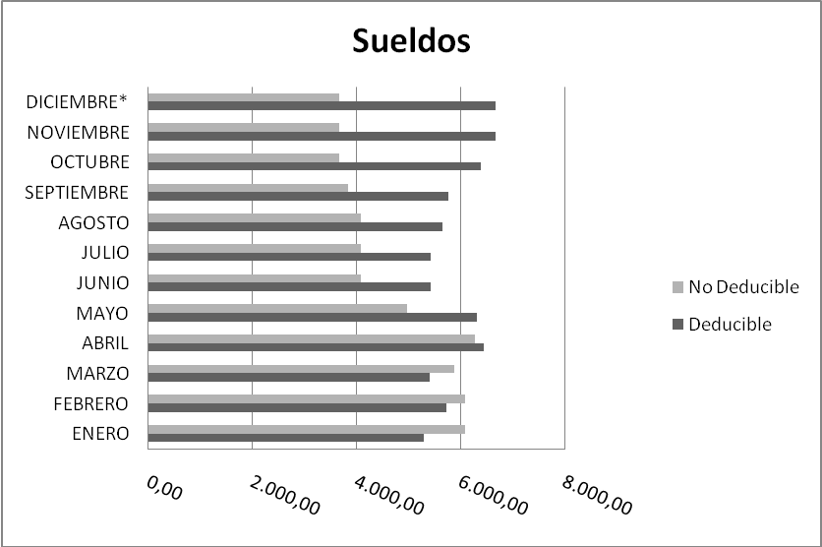
Gráfico1.
De los datos expuestos se han encontrado varios puntos a detallar:
- Existen valores reconocidos a los trabajadores como otros ingresos los mismos que no son considerados al momento del cálculo de los beneficios sociales a reportar y pagar al IESS y que alcanzan un 50% del valor total, éstos son considerados como gastos no deducibles.
- En la revisión de los roles mensuales se evidencia la inclusión del personal tercearizado de acuerdo al mandato # 8, sin embargo también se dieron cambios organizaciones que reducen los valores del gasto por sueldos, lo que no permite que a nivel de totales evidenciar cumplimiento de estas disposiciones.

- Todos los beneficios sociales han sido reportados en función del valor indicado como salario.
- De acuerdo a las planillas de aportes revisadas los valores reportados han sido cancelados de manera regular al IESS.
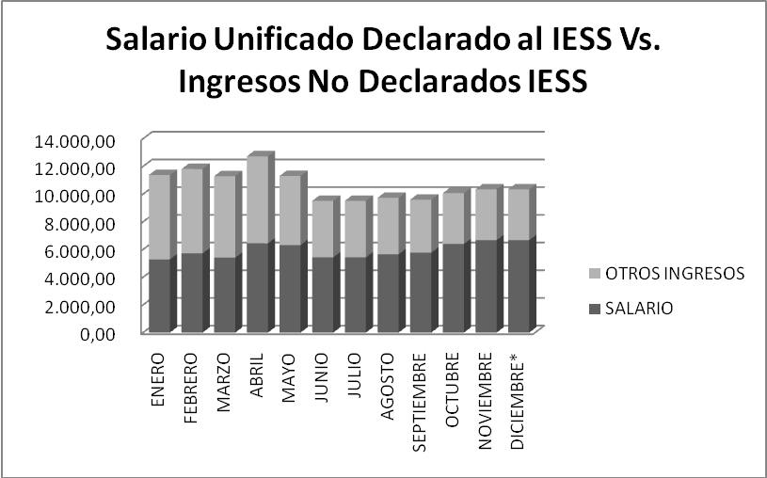
Gráfico 2.

- Se han cumplido las leyes y/o reglamentos también expuestos anteriormente y los referentes a pagos de indemnizaciones laborales, liquidaciones de beneficios y desahucios, los mismos que han sido calculados según la normativa vigente.

Indemnizaciones y Desahucio | GASTO DEDUCIBLE | CANCELACIÓN | NO DEDUCIBLE
ENERO | 0,00 | 0,00 | 0,00
FEBRERO | 0,00 | 0,00 | 0,00
MARZO | 0,00 | 0,00 | 0,00
ABRIL | 0,00 | 0,00 | 0,00
MAYO | 0,00 | 0,00 | 0,00
JUNIO | 0,00 | 0,00 | 0,00
JULIO | 0,00 | 0,00 | 0,00
AGOSTO | 2.400,00 | 2.400,00 | 0,00
SEPTIEMBRE | 0,00 | 0,00 | 0,00
OCTUBRE | 600,00 | 600,00 | 0,00
NOVIEMBRE | 0,00 | 0,00 | 0,00
DICIEMBRE | 0,00 | 0,00 | 0,00
TOTALES | $3.000,00 | $3.000,00 | $0,00
TABLA III
- Por otra parte, se consideró la revisión de otros gastos relacionados con el personal que según la ley de seguridad social no constituyen materia gravada sin embargo es considerado gasto deducible para el patrono según la RLORTI siempre que estén adecuadamente sustentada para tales fines.
Medicina Pre pagada | GASTO DEDUCIBLE | CANCELACIÓN | NO DEDUCIBLE
ENERO | 433,42 | 433,42 | 0,00
FEBRERO | 354,70 | 354,70 | 0,00
MARZO | 394,06 | 394,06 | 0,00
ABRIL | 529,21 | 529,21 | 0,00
MAYO | 472,77 | 472,77 | 0,00
JUNIO | 290,42 | 290,42 | 0,00
JULIO | 441,96 | 441,96 | 0,00
AGOSTO | 506,78 | 506,78 | 0,00
SEPTIEMBRE | 296,62 | 296,62 | 0,00
OCTUBRE | 401,61 | 401,61 | 0,00
NOVIEMBRE | 393,62 | 393,62 | 0,00
DICIEMBRE | 393,62 | 393,62 | 0,00
TOTALES | $4.908,79 | $4.908,79 | $0,00
TABLA IV

Uniformes | GASTO DEDUCIBLE | CANCELACIÓN | NO DEDUCIBLE
ENERO | 0,00 | 0,00 | 0,00
FEBRERO | 0,00 | 0,00 | 0,00
MARZO | 0,00 | 0,00 | 0,00
ABRIL | 0,00 | 0,00 | 0,00
MAYO | 0,00 | 0,00 | 0,00
JUNIO | 550,05 | 765,05 | 215,00
JULIO | 0,00 | 197,50 | 197,50
AGOSTO | 0,00 | 0,00 | 0,00
SEPTIEMBRE | 0,00 | 0,00 | 0,00
OCTUBRE | 0,00 | 0,00 | 0,00
NOVIEMBRE | 0,00 | 0,00 | 0,00
DICIEMBRE | 0,00 | 0,00 | 0,00
TOTALES | $550,05 | $962,55 | $412,50
TABLA V.
Capacitación al Personal | GASTO DEDUCIBLE | CANCELACIÓN | NO DEDUCIBLE
ENERO | 180,00 | 220,00 | 40,00
FEBRERO | 0,00 | 0,00 | 0,00
MARZO | 0,00 | 0,00 | 0,00
ABRIL | 0,00 | 0,00 | 0,00
MAYO | 60,00 | 60,00 | 0,00
JUNIO | 580,00 | 580,00 | 0,00
JULIO | 66,00 | 66,00 | 0,00
AGOSTO | 0,00 | 287,00 | 287,00
SEPTIEMBRE | 0,00 | 0,00 | 0,00
OCTUBRE | 0,00 | 0,00 | 0,00
NOVIEMBRE | 60,00 | 60,00 | 0,00
DICIEMBRE | 0,00 | 0,00 | 0,00
TOTALES | $946,00 | $1.273,00 | $327,00
TABLA VI.
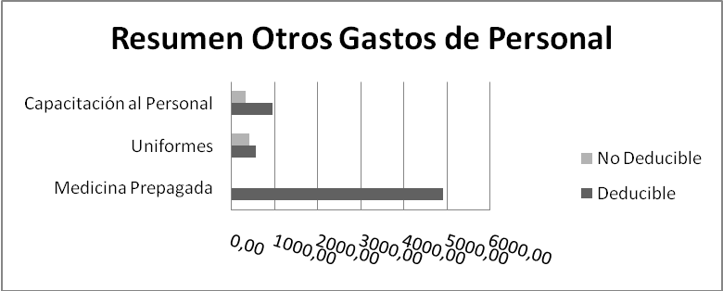
Gráfico 3.

Resumen Otros Gastos Personal | Deducibles | No Deducibles
Medicina Pre pagada | 4908,79 | 0,00
Uniformes | 550,05 | 412,50
Capacitación al Personal | 946,00 | 327,00
TABLA VII
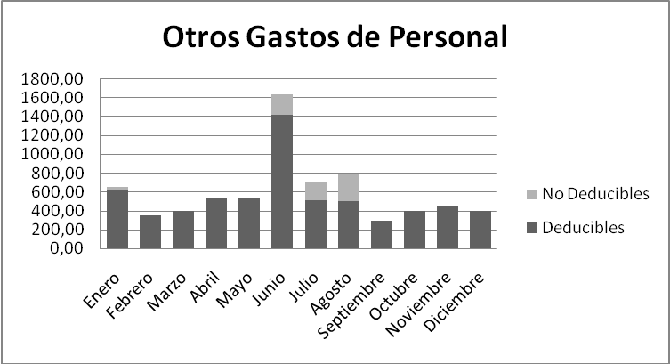
Gráfico 4.
Resumen Otros Gastos de Personal
 | GASTO DEDUCIBLE | CANCELACIÓN | NO DEDUCIBLE
Enero | 613,42 | 653,42 | 40,00
Febrero | 354,70 | 354,70 | 0,00
Marzo | 394,06 | 394,06 | 0,00
Abril | 529,21 | 529,21 | 0,00
Mayo | 532,77 | 532,77 | 0,00
Junio | 1420,47 | 1635,47 | 215,00
Julio | 507,96 | 705,46 | 197,50
Agosto | 506,78 | 793,78 | 287,00
Septiembre | 296,62 | 296,62 | 0,00
Octubre | 401,61 | 401,61 | 0,00
Noviembre | 453,62 | 453,62 | 0,00
Diciembre | 393,62 | 393,62 | 0,00
Totales | 6404,84 | 7144,34 | 739,50
TABLA VIII

3.1.2 Gastos por Servicios
Los gastos por servicios prestados por terceros de acuerdo al RLORTI son honorarios, comisiones, comunicaciones, energía eléctrica, agua, aseo, vigilancia y arrendamiento.
Y deben ser utilizados para obtener, mantener y mejorar los ingresos gravados y no exentos.
Para lo cual se preparó el siguiente programa de trabajo:
 |  |  | G
PROGRAMA DE AUDITORIA |  |  | G
CLIENTE: Retail S.A. | AREA: | Gastos Generales
DIRECCION: V. Emilio Estrada 720 y Guayacanes | PERIODO: | 31.12.2008
OBJETIVOS / PROCEDIMIENTOS | REF | HECHO POR | FECHA
PROCEDIMIENTOS:
8. Revisar que los conceptos por servicios vayan | G-2
de acuerdo al tipo de servicio aplicado al negocio.
9. Revisar los comprobantes de venta como sustento de cada uno de los respectivos movimientos de las cuentas de servicios. | G-2
10. Verificar que se haya emitido la Retención | G-2
correspondiente.
 |  | ELAB NPC/MIT | FECHA
 |  | REV | FECHA
Como parte del desarrollo de las actividades se verificó los sustentos físicos de las transacciones registradas, con lo cual se preparó el siguiente resumen.
G2 | Comprob. de venta | Ret Fte | Provisión | Pago  Caja | Frecuencia | Mayor a $5000 | Pago Sist. Financiero | Observación
Gastos Administrativos
Gastos de Servicios Básicos
Mantenimiento de Sistema | Factura | Si | Si | No | Mensual | Nunca | Siempre | Deducible
Gastos Legales | Factura | A veces | Si | A veces | Semestral | Nunca | A veces | Ded. /No Ded
Agua luz y Teléfono  de Bodega |  | No | No | Si | Mensual | Nunca | Nunca | No Deducible
Internet |  | No | Si | A veces | Mensual | Nunca | A veces | No Deducible
Luz |  | No | Si | A veces | Mensual | Nunca | A veces | No Deducible
Teléfono | Factura | Si | Si | A veces | Mensual | Nunca | A veces | Deducible
Comunicación móvil | Factura | Si | Si | No | Mensual | Nunca | Siempre | Deducible
Arriendo de Oficina |  | No | No | No | Mensual | Nunca | Siempre | No Deducible
Arriendo de Bodega | Factura | Si | Si | No | Mensual | Nunca | Siempre | Deducible
Seguridad Guardia Oficina |  | No | No | Si | Mensual | Nunca | Nunca | No Deducible
Limpieza de Oficina |  | No | No | Si | Mensual | Nunca | Nunca | No Deducible
Servicio de Consultoría | Factura | Si | Si | No | Ocasional | Nunca | Siempre | Deducible
TABLA IX
De esta primera revisión se encontró que las transacciones registradas en las cuentas de servicios de internet, de energía eléctrica y servicios básicos en general de la bodega, no son deducibles ya que los comprobantes de pago no constan a nombre de la compañía.
En cuanto a los valores cancelados como arriendo de oficina y limpieza de la misma, éstos no poseen un comprobante de venta, por lo tanto también es considerado como no deducible.
SERVICIOS | G2
RLORTI CAP IV ART 25 | NUM 2
Mantenimiento de Sistema | Gasto Deducible | Cancelaciones | No Deducible
Enero | 72,50 | 72,50 | 0,00
Febrero | 85,00 | 85,00 | 0,00
Marzo | 0,00 | 0,00 | 0,00
Abril | 50,00 | 50,00 | 0,00
Mayo | 0,00 | 0,00 | 0,00
Junio | 150,00 | 150,00 | 0,00
Julio | 40,00 | 40,00 | 0,00
Agosto | 0,00 | 0,00 | 0,00
Septiembre | 0,00 | 0,00 | 0,00
Octubre | 0,00 | 0,00 | 0,00
Noviembre | 40,00 | 40,00 | 0,00
Diciembre | 0,00 | 0,00 | 0,00
Totales | 437,50 | 437,50 | 0,00
TABLA X
Gastos Legales | Gasto Deducible | Cancelaciones | No Deducible
Enero | 50,00 | 1250,00 | 1200,00
Febrero | 1100,00 | 1100,00 | 0,00
Marzo | 0,00 | 15,00 | 15,00
Abril | 0,00 | 15,00 | 15,00
Mayo | 0,00 | 0,00 | 0,00
Junio | 0,00 | 12,00 | 12,00
Julio | 0,00 | 10,00 | 10,00
Agosto | 0,00 | 0,00 | 0,00
Septiembre | 0,00 | 0,00 | 0,00
Octubre | 0,00 | 0,00 | 0,00
Noviembre | 0,00 | 0,00 | 0,00
Diciembre | 0,00 | 0,00 | 0,00
Totales | 1150,00 | 2402,00 | 1252,00
TABLA XI
Agua luz y Teléfono de Bodega | Gasto Deducible | Cancelaciones | No Deducible
Enero | 0,00 | 67,05 | 67,05
Febrero | 0,00 | 67,05 | 67,05
Marzo | 0,00 | 66,05 | 66,05
Abril | 0,00 | 70,38 | 70,38
Mayo | 0,00 | 55,28 | 55,28
Junio | 0,00 | 75,60 | 75,60
Julio | 0,00 | 56,35 | 56,35
Agosto | 0,00 | 63,50 | 63,50
Septiembre | 0,00 | 63,50 | 63,50
Octubre | 0,00 | 63,50 | 63,50
Noviembre | 0,00 | 65,50 | 65,50
Diciembre | 0,00 | 65,50 | 65,50
Totales  TABLA XII | 0,00 | 779,26 | 779,26
Internet | Gasto Deducible | Cancelaciones | No Deducible
Enero | 0,00 | 140,84 | 140,84
Febrero | 0,00 | 140,84 | 140,84
Marzo | 0,00 | 127,43 | 127,43
Abril | 0,00 | 140,83 | 140,83
Mayo | 0,00 | 140,84 | 140,84
Junio | 0,00 | 133,29 | 133,29
Julio | 0,00 | 112,73 | 112,73
Agosto | 0,00 | 112,73 | 112,73
Septiembre | 0,00 | 112,73 | 112,73
Octubre | 0,00 | 112,73 | 112,73
Noviembre | 0,00 | 112,73 | 112,73
Diciembre | 0,00 | 112,73 | 112,73
Totales | 0,00 | 1500,45 | 1500,45
TABLA XIII

Luz | Gasto Deducible | Cancelaciones | No Deducible
Enero | 0,00 | 206,81 | 206,81
Febrero | 0,00 | 193,98 | 193,98
Marzo | 0,00 | 243,81 | 243,81
Abril | 0,00 | 255,34 | 255,34
Mayo | 0,00 | 242,13 | 242,13
Junio | 0,00 | 227,79 | 227,79
Julio | 0,00 | 226,74 | 226,74
Agosto | 0,00 | 200,81 | 200,81
Septiembre | 0,00 | 216,61 | 216,61
Octubre | 0,00 | 226,98 | 226,98
Noviembre | 0,00 | 224,10 | 224,10
Diciembre | 0,00 | 224,10 | 224,10
Totales | 0,00 | 2689,20 | 2689,20
TABLA XIII

Teléfono | Gasto Deducible | Cancelaciones | No Deducible
Enero | 175,83 | 207,79 | 31,96
Febrero | 203,58 | 303,58 | 100,00
Marzo | 462,23 | 507,89 | 45,66
Abril | 205,02 | 205,02 | 0,00
Mayo | 227,55 | 227,55 | 0,00
Junio | 223,73 | 223,73 | 0,00
Julio | 187,54 | 187,54 | 0,00
Agosto | 142,51 | 142,51 | 0,00
Septiembre | 150,53 | 175,53 | 25,00
Octubre | 200,91 | 200,91 | 0,00
Noviembre | 217,94 | 238,21 | 20,26
Diciembre | 217,94 | 238,21 | 20,26
Totales | 2615,32 | 2858,46 | 243,14
TABLA XIII

Gastos de Comunicación Móvil | Gasto Deducible | Cancelaciones | No Deducible
Enero | 470,78 | 470,78 | 0,00
Febrero | 543,73 | 543,73 | 0,00
Marzo | 1187,75 | 1187,75 | 0,00
Abril | 1266,44 | 1266,44 | 0,00
Mayo | 581,00 | 581,00 | 0,00
Junio | 527,78 | 575,48 | 47,70
Julio | 644,18 | 644,18 | 0,00
Agosto | 622,15 | 622,15 | 0,00
Septiembre | 642,50 | 642,50 | 0,00
Octubre | 600,23 | 620,23 | 20,00
Noviembre | 611,24 | 611,24 | 0,00
Diciembre | 611,24 | 611,24 | 0,00
Totales | 8309,02 | 8376,72 | 67,70
TABLA XIII

Diseño Página Web | Gasto Deducible | Cancelaciones | No Deducible
Enero | 0,00 | 0,00 | 0,00
Febrero | 0,00 | 0,00 | 0,00
Marzo | 0,00 | 0,00 | 0,00
Abril | 0,00 | 0,00 | 0,00
Mayo | 0,00 | 0,00 | 0,00
Junio | 0,00 | 0,00 | 0,00
Julio | 0,00 | 0,00 | 0,00
Agosto | 0,00 | 0,00 | 0,00
Septiembre | 2500,00 | 2500,00 | 0,00
Octubre | 0,00 | 0,00 | 0,00
Noviembre | 0,00 | 0,00 | 0,00
Diciembre | 0,00 | 0,00 | 0,00
Totales | 2500,00 | 2500,00 | 0,00
TABLA XIII

Arriendo de Oficina | Gasto Deducible | Cancelaciones | No Deducible
Enero | 0,00 | 350,00 | 350,00
Febrero | 0,00 | 350,00 | 350,00
Marzo | 0,00 | 350,00 | 350,00
Abril | 0,00 | 350,00 | 350,00
Mayo | 0,00 | 350,00 | 350,00
Junio | 0,00 | 350,00 | 350,00
Julio | 0,00 | 350,00 | 350,00
Agosto | 0,00 | 350,00 | 350,00
Septiembre | 0,00 | 350,00 | 350,00
Octubre | 0,00 | 350,00 | 350,00
Noviembre | 0,00 | 350,00 | 350,00
Diciembre | 0,00 | 350,00 | 350,00
Totales | 0,00 | 4200,00 | 4200,00
TABLA XIV

Arriendo de Bodega | Gasto Deducible | Cancelaciones | No Deducible
Enero | 581,52 | 581,52 | 0,00
Febrero | 581,52 | 581,52 | 0,00
Marzo | 581,52 | 581,52 | 0,00
Abril | 581,52 | 581,52 | 0,00
Mayo | 581,52 | 581,52 | 0,00
Junio | 581,52 | 581,52 | 0,00
Julio | 581,52 | 581,52 | 0,00
Agosto | 581,52 | 581,52 | 0,00
Septiembre | 581,52 | 581,52 | 0,00
Octubre | 581,52 | 581,52 | 0,00
Noviembre | 581,52 | 581,52 | 0,00
Diciembre | 581,52 | 581,52 | 0,00
Totales | 6978,24 | 6978,24 | 0,00
TABLA XV

Seguridad Guardia Oficina | Gasto Deducible | Cancelaciones | No Deducible
Enero | 0,00 | 0,00 | 0,00
Febrero | 0,00 | 10,00 | 10,00
Marzo | 0,00 | 12,00 | 12,00
Abril | 0,00 | 20,00 | 20,00
Mayo | 0,00 | 0,00 | 0,00
Junio | 0,00 | 16,00 | 16,00
Julio | 0,00 | 12,00 | 12,00
Agosto | 0,00 | 12,00 | 12,00
Septiembre | 0,00 | 20,00 | 20,00
Octubre | 0,00 | 15,00 | 15,00
Noviembre | 0,00 | 12,00 | 12,00
Diciembre | 0,00 | 12,00 | 12,00
Totales | 0,00 | 141,00 | 141,00
TABLA XVI

Limpieza de Oficina | Gasto Deducible | Cancelaciones | No Deducible
Enero | 0,00 | 120,00 | 120,00
Febrero | 0,00 | 120,00 | 120,00
Marzo | 0,00 | 120,00 | 120,00
Abril | 0,00 | 120,00 | 120,00
Mayo | 0,00 | 120,00 | 120,00
Junio | 0,00 | 120,00 | 120,00
Julio | 0,00 | 101,33 | 101,33
Agosto | 0,00 | 52,00 | 52,00
Septiembre | 0,00 | 120,00 | 120,00
Octubre | 0,00 | 120,00 | 120,00
Noviembre | 0,00 | 120,00 | 120,00
Diciembre | 0,00 | 120,00 | 120,00
Totales | 0,00 | 1353,33 | 1353,33
TABLA XVII
Resumen Servicios | Gasto Deducible | Cancelaciones | No Deducible
Enero | 1350,63 | 3467,29 | 2116,66
Febrero | 2513,83 | 3495,70 | 981,87
Marzo | 2231,50 | 3211,45 | 979,95
Abril | 2102,98 | 3074,53 | 971,55
Mayo | 1390,07 | 2298,32 | 908,25
Junio | 1483,03 | 2465,41 | 982,38
Julio | 1453,24 | 2322,39 | 869,15
Agosto | 1346,18 | 2137,22 | 791,04
Septiembre | 3874,55 | 4782,39 | 907,84
Octubre | 1382,66 | 2290,87 | 908,21
Noviembre | 1450,70 | 2355,30 | 904,59
Diciembre | 1410,70 | 2315,30 | 904,59
Totales | 21990,08 | 34216,16 | 12226,08
TABLA XVIII
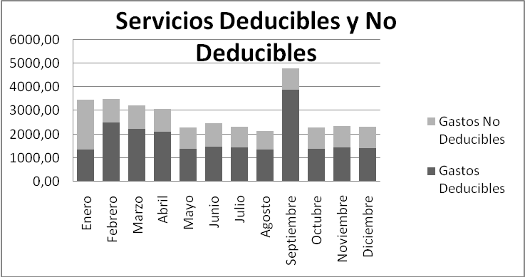
Gráfico 5.
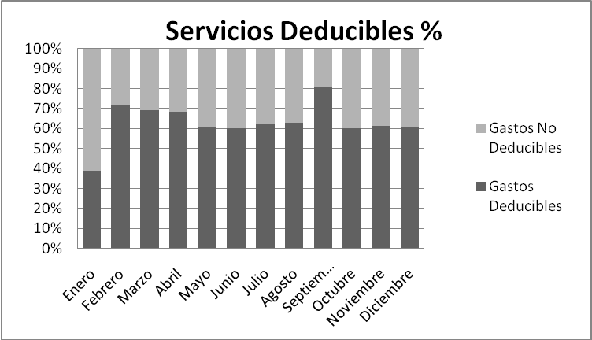

Gráfico6.

Resumen Servicios | Deducibles | No Deducibles
Mantenimiento de Sistema | 437,50 | 0,00
Gastos Legales | 1150,00 | 1252,00
Agua luz y Teléfono de Bodega | 0,00 | 779,26
Internet | 0,00 | 1500,45
Luz | 0,00 | 2689,20
Teléfono | 2615,32 | 243,14
Gastos de Comunicación Móvil | 8309,02 | 67,70
Diseño Página Web | 2500,00 | 0,00
Arriendo de Oficina | 0,00 | 4200,00
Arriendo de Bodega | 6978,24 | 0,00
Seguridad Guardia Oficina | 0,00 | 141,00
Limpieza de Oficina | 0,00 | 1353,33

Gráfico 7.
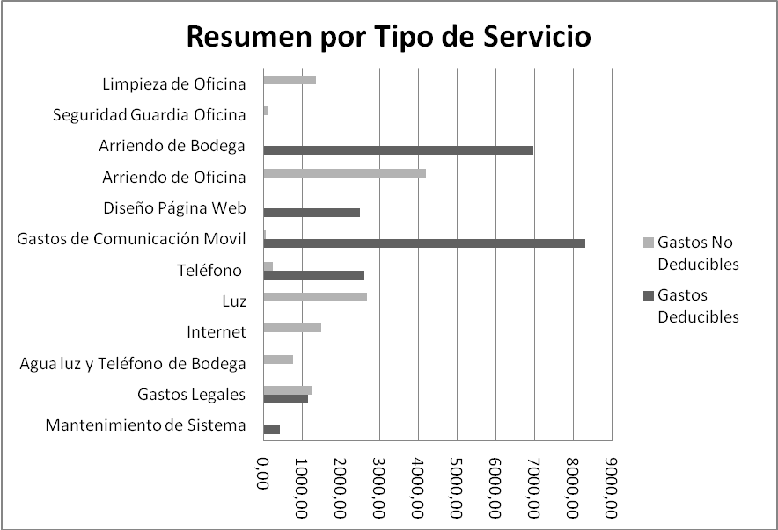
3.1.3 Créditos Incobrables
Las provisiones por créditos incobrables originados en la operación del negocio con base a cada año impositivo serán permitidas a razón del 1%, sin que la provisión acumulada exceda del 10% del total de la cartera (LORTI Art. 11).
Sin embargo, ésto no se aplica en el tipo de negocio de la compañía en revisión, ya que su sistema de facturación y cobranza se efectúa por medio del método de avance de obra por planillas, lo que reduce los riesgos de incobrabilidad. Además, su nicho de mercado, el retail, cuenta con tiempos cortos de entrega que no sobrepasan los sesenta días.
3.1.4 Gastos por Suministros y Materiales.
Los gastos por suministros y materiales según el RLORT Art 25 Núm. 4, son todos los consumidos en la actividad económica. Entre los cuales tenemos útiles de oficina, papelería, libros, catálogo, etc.

PROGRAMA DE AUDITORIA |  |  | G
CLIENTE: Retail S.A. | AREA: | Gastos Generales
DIRECCION: V. Emilio Estrada 720 y Guayacanes | PERIODO: | 31.12.2008
OBJETIVOS / PROCEDIMIENTOS | REF | HECHO POR | FECHA
PROCEDIMIENTOS:
11. Revisar los comprobantes de venta como sustento de cada uno de los respectivos movimientos de las cuentas de suministros. | G-3
12. Verificar que los comprobantes de venta de
combustible estén debidamente registrados con la | G-3
identificación de la razón social de la compañía.
13. Verificar que se haya emitido la Retención
correspondiente a excepción de los combustibles. | G-3
 |  | ELAB | FECHA
 |  | REV | FECHA

Se procedió a hacer una inspección física de los comprobantes de venta registrados en las cuentas de cada uno de los servicios y mantenimiento, la cual se resume en el siguiente detalle.
G3 | Comprob. de venta | Ret. Fte. | Provisión | Pago Caja | Frecuencia | Mayor a $5000 | Pago Sist. Financiero | Observación
Gastos Administrativos
Gastos de Suministros
Útiles de limpieza | Factura | A veces | No | A veces | Ocasional | Nunca | A veces | Ded./No Ded.
Suministros de Oficina | Factura | Si | Si | No | Ocasional | Nunca | Siempre | Deducible
Materiales de Computación | Factura | Si | Si | No | Quincenal | Nunca | Siempre | Deducible
Combustible de Presidencia | Factura | No | No | Si | Ocasional | Nunca | Nunca | Deducible
Combustible de Gerencia | Factura | No | No | Si | Ocasional | Nunca | Nunca | Deducible
Combustible de Camioneta | Factura | No | No | Si | Ocasional | Nunca | Nunca | Deducible
Combustible de Furgoneta | Factura | No | No | Si | Ocasional | Nunca | Nunca | Deducible
TABLA XIX
En términos generales los gastos relacionados a estas cuentas se consideran deducibles ya que en su mayoría están sustentados adecuadamente.
A continuación se detallan los montos totales por cada una de las cuentas.
SUMINISTROS Y MATERIALES
LORTI |  | G3
RLORTI CAP IV ART 25 NUM 4 |  | G3
Útiles de Limpieza | Gasto Deducible | Cancelaciones | No Deducible
Enero | 47,94 | 47,94 | 0,00
Febrero | 0,00 | 4,40 | 4,40
Marzo | 48,40 | 48,40 | 0,00
Abril | 0,00 | 21,15 | 21,15
Mayo | 0,00 | 12,09 | 12,09
Junio | 0,00 | 29,81 | 29,81
Julio | 0,00 | 23,79 | 23,79
Agosto | 0,00 | 28,39 | 28,39
Septiembre | 0,00 | 30,00 | 30,00
Octubre | 0,00 | 24,39 | 24,39
Noviembre | 0,00 | 25,00 | 25,00
Diciembre | 0,00 | 25,00 | 25,00
Totales | 96,34 | 320,36 | 224,02
TABLA XX
TABLA XXIII
Suministros de oficina | Gasto Deducible | Cancelaciones | No Deducible
Enero | 672,71 | 931,00 | 258,29
Febrero | 409,83 | 435,10 | 25,27
Marzo | 271,53 | 272,53 | 1,00
Abril | 150,00 | 153,10 | 3,10
Mayo | 199,10 | 220,22 | 21,12
Junio | 20,00 | 26,12 | 6,12
Julio | 109,46 | 122,58 | 13,12
Agosto | 204,95 | 234,16 | 29,21
Septiembre | 50,00 | 69,00 | 19,00
Octubre | 102,60 | 132,56 | 29,96
Noviembre | 200,00 | 200,00 | 0,00
Diciembre | 120,00 | 120,00 | 0,00
Totales | 2510,18 | 2916,37 | 406,19
TABLA XXI
Materiales de computación | Gasto Deducible | Cancelaciones | No Deducible
Enero | 129,66 | 129,66 | 0,00
Febrero | 0,00 | 0,00 | 0,00
Marzo | 162,97 | 162,97 | 0,00
Abril | 60,20 | 60,20 | 0,00
Mayo | 0,00 | 0,00 | 0,00
Junio | 0,00 | 0,00 | 0,00
Julio | 70,00 | 70,00 | 0,00
Agosto | 0,00 | 0,00 | 0,00
Septiembre | 0,00 | 0,00 | 0,00
Octubre | 0,00 | 10,00 | 10,00
Noviembre | 0,00 | 0,00 | 0,00
Diciembre | 0,00 | 0,00 | 0,00
Totales | 422,83 | 432,83 | 10,00
TABLA XXII
Combustible de Presidencia | Gasto Deducible | Cancelaciones | No Deducible
Enero | 393,04 | 393,04 | 0,00
Febrero | 59,00 | 59,00 | 0,00
Marzo | 151,13 | 151,13 | 0,00
Abril | 0,00 | 0,00 | 0,00
Mayo | 0,00 | 0,00 | 0,00
Junio | 80,00 | 80,00 | 0,00
Julio | 137,50 | 137,50 | 0,00
Agosto | 155,50 | 155,50 | 0,00
Septiembre | 110,00 | 110,00 | 0,00
Octubre | 124,02 | 124,02 | 0,00
Noviembre | 56,00 | 56,00 | 0,00
Diciembre | 120,00 | 120,00 | 0,00
Totales | 1386,19 | 1386,19 | 0,00
TABLA XXIII
Combustible de Gerencia | Gasto Deducible | Cancelaciones | No Deducible
Enero | 282,79 | 282,79 | 0,00
Febrero | 216,91 | 216,91 | 0,00
Marzo | 101,29 | 101,29 | 0,00
Abril | 443,17 | 443,17 | 0,00
Mayo | 203,00 | 203,00 | 0,00
Junio | 230,00 | 230,00 | 0,00
Julio | 163,56 | 163,56 | 0,00
Agosto | 0,00 | 0,00 | 0,00
Septiembre | 0,00 | 0,00 | 0,00
Octubre | 50,00 | 50,00 | 0,00
Noviembre | 200,00 | 200,00 | 0,00
Diciembre | 200,00 | 200,00 | 0,00
Totales  TABLA XXIV | 2090,72 | 2090,72 | 0,00
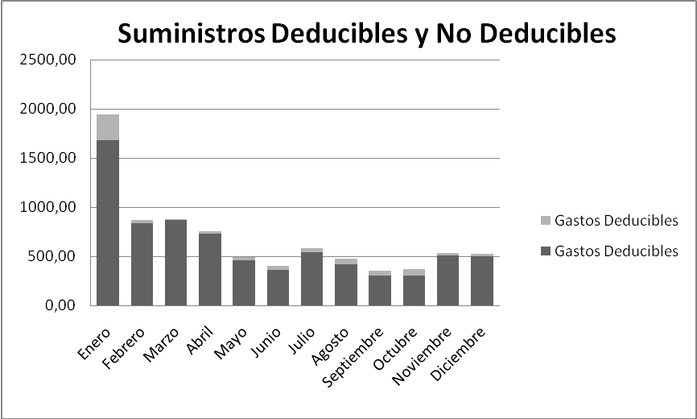
Gráfico 8

Resumen Suministros | Gasto Deducible | Cancelaciones | No Deducible
Enero | 1684,37 | 1942,66 | 258,29
Febrero | 836,04 | 865,71 | 29,67
Marzo | 875,66 | 876,66 | 1,00
Abril | 730,27 | 754,52 | 24,25
Mayo | 456,60 | 489,81 | 33,21
Junio | 364,50 | 400,43 | 35,93
Julio | 541,02 | 577,93 | 36,91
Agosto | 417,70 | 475,30 | 57,60
Septiembre | 305,00 | 354,00 | 49,00
Octubre | 307,12 | 371,47 | 64,35
Noviembre | 506,00 | 531,00 | 25,00
Diciembre | 500,00 | 525,00 | 25,00
Totales | 7524,28 | 8164,49 | 640,21
TABLA XXV
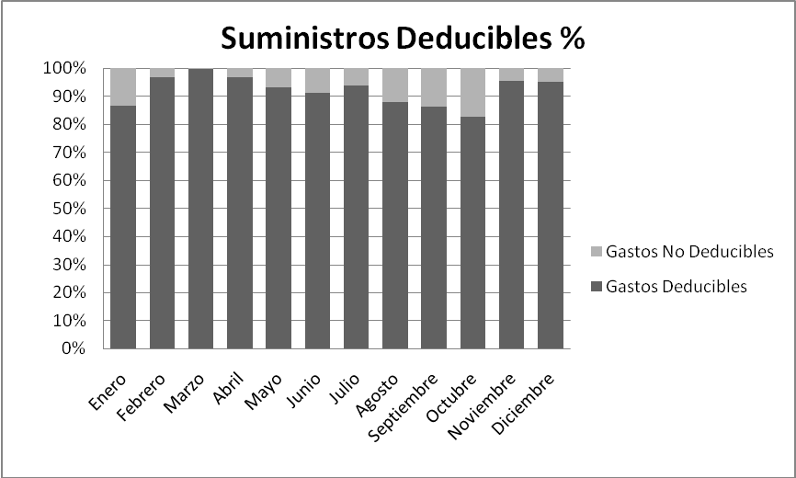
Gráfico 9

Resumen Suministros | Deducibles | No Deducibles
Útiles de Limpieza | 96,34 | 224,02
Suministros de oficina | 2510,18 | 406,19
Materiales de computación | 422,83 | 10,00
Combustible de Presidencia | 1386,19 | 0,00
Combustible de Gerencia | 2090,72 | 0,00
Combustible de Camioneta | 819,28 | 0,00
Combustible de Furgoneta | 198,74 | 0,00

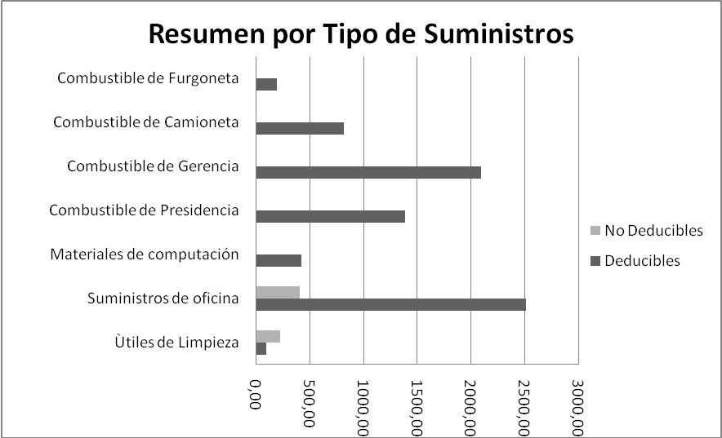
Gráfico 10.

3.1.5 Gastos por Reparaciones y Mantenimientos.
Las reparaciones y mantenimientos referentes a los activos del negocio son de deducibles según el RLORTI Art 25 núm. 5, siempre que su operación y uso sea exclusivo. De esta manera se preparó el siguiente programa.

 |  |  | G
PROGRAMA DE AUDITORIA |  |  | G
CLIENTE: Retail S.A. | AREA: | Gastos Generales
DIRECCION: V. Emilio Estrada 720 y Guayacanes | PERIODO: | 31.12.2008
OBJETIVOS / PROCEDIMIENTOS | REF | HECHO POR | FECHA
PROCEDIMIENTOS:
14. Revisar que los gastos correspondientes a
mantenimientos correspondan a los activos del | G-4
negocio y se utilicen exclusivamente en su opera-
ción
15. Revisar los comprobantes de venta como sustento de cada uno de los respectivos movimientos de las cuentas de suministros. | G-4
16. Verificar que se haya emitido la Retención | G-4
correspondiente.
 |  | ELAB | FECHA
 |  | REV | FECHA

En el cuadro a continuación se muestra los resultados generales de la revisión a estas cuentas y de los sustentos de cada una de las transacciones incluídas en ellas.
G4 | Comprob de venta | Ret. Fte. | Provisión | Pago Caja | Frecuencia | Mayor a $5000 | Pago Sist. Financiero | Observación
Gastos Administrativos
Gastos de Mantenimiento
Gastos de Mantenimiento de Camioneta | Factura | Si | Si | No | Mensual | Nunca | Siempre | Deducible
Mantenimiento Líneas Telefónicas |  | No | No | Si | Ocasional | Nunca | Nunca | No Deducible
Mant. Eq de Oficina y/o Muebles. Enseres | Factura | Si | Si | No | Mensual | Nunca | Siempre | Deducible
Mantenimiento de Equipo de Computación | Factura | Si | Si | No | Mensual | Nunca | Siempre | Deducible
Mantenimiento de Oficina |  | No | No | Si | Ocasional | Nunca | Nunca | No Deducible
Mantenimiento de Vehículo de Gerencia | Factura | Si | Si | No | Mensual | Nunca | Siempre | No Deducible
Mantenimiento de Furgoneta | Factura | Si | Si | No | Mensual | Nunca | Siempre | Deducible
Mantenimiento de Equipos | Factura | Si | Si | No | Mensual | Nunca | Siempre | Deducible
TABLA XXVI
En el caso del mantenimiento de las líneas telefónicas se refiere a contrataciones eventuales para el arreglo de desperfectos en las líneas o en las conexiones a la central telefónica, estos valores se cancelan en efectivo mediante vales de caja, por lo tanto no es un gasto deducible.
Sobre el mantenimiento de oficina ocurre algo similar, ya que incluye pequeños arreglos de readecuación dentro del espacio físico de la oficina.
El mantenimiento del vehículo de gerencia es un gasto no deducible ya que a pesar de estar debidamente sustentado, este activo no es de uso exclusivo para las actividades del negocio.

REPARACIONES Y MANTENIMIENTOS
LORTI |  | G4
RLORTI CAP IV ART 25 NUM 5 |  | G4
Mantenimiento Camioneta | Gasto Deducible | Cancelaciones | No Deducible
Enero | 290,09 | 290,09 | 0,00
Febrero | 61,62 | 61,62 | 0,00
Marzo | 139,73 | 139,73 | 0,00
Abril | 0,00 | 0,00 | 0,00
Mayo | 143,57 | 143,57 | 0,00
Junio | 0,00 | 0,00 | 0,00
Julio | 331,81 | 371,81 | 40,00
Agosto | 60,00 | 60,00 | 0,00
Septiembre | 0,00 | 0,00 | 0,00
Octubre | 0,00 | 0,00 | 0,00
Noviembre | 150,00 | 150,00 | 0,00
Diciembre | 0,00 | 0,00 | 0,00
Totales | 1176,82 | 1216,82 | 40,00
TABLA XXVII
TABLA XXXIII
Mantenimiento Líneas Telefónicas | Gasto Deducible | Cancelaciones | No Deducible
Enero | 0,00 | 0,00 | 0,00
Febrero | 0,00 | 0,00 | 0,00
Marzo | 0,00 | 90,00 | 90,00
Abril | 0,00 | 20,00 | 20,00
Mayo | 0,00 | 30,00 | 30,00
Junio | 0,00 | 10,00 | 10,00
Julio | 0,00 | 5,00 | 5,00
Agosto | 0,00 | 0,00 | 0,00
Septiembre | 0,00 | 0,00 | 0,00
Octubre | 0,00 | 0,00 | 0,00
Noviembre | 0,00 | 0,00 | 0,00
Diciembre | 0,00 | 0,00 | 0,00
Totales | 0,00 | 155,00 | 155,00
TABLA XXVIII
Mantenimiento Equipos oficina | Gasto Deducible | Cancelaciones | No Deducible
Enero | 15,00 | 15,00 | 0,00
Febrero | 0,00 | 0,00 | 0,00
Marzo | 0,00 | 10,00 | 10,00
Abril | 15,00 | 30,00 | 15,00
Mayo | 70,00 | 70,00 | 0,00
Junio | 0,00 | 0,00 | 0,00
Julio | 0,00 | 0,00 | 0,00
Agosto | 0,00 | 0,00 | 0,00
Septiembre | 0,00 | 0,00 | 0,00
Octubre | 0,00 | 0,00 | 0,00
Noviembre | 0,00 | 0,00 | 0,00
Diciembre | 0,00 | 0,00 | 0,00
Totales | 100,00 | 125,00 | 25,00
TABLA XXIX
Mantenimiento Equipos de Comp. | Gasto Deducible | Cancelaciones | No Deducible
Enero | 130,00 | 130,00 | 0,00
Febrero | 85,00 | 85,00 | 0,00
Marzo | 140,00 | 140,00 | 0,00
Abril | 35,00 | 35,00 | 0,00
Mayo | 40,00 | 40,00 | 0,00
Junio | 0,00 | 0,00 | 0,00
Julio | 230,00 | 230,00 | 0,00
Agosto | 0,00 | 0,00 | 0,00
Septiembre | 0,00 | 0,00 | 0,00
Octubre | 0,00 | 0,00 | 0,00
Noviembre | 60,00 | 60,00 | 0,00
Diciembre | 80,00 | 80,00 | 0,00
Totales | 800,00 | 800,00 | 0,00
TABLA XXX
Mantenimiento de Oficina | Gasto Deducible | Cancelaciones | No Deducible
Enero | 44,98 | 357,28 | 312,30
Febrero | 0,00 | 0,00 | 0,00
Marzo | 0,00 | 95,53 | 95,53
Abril | 7,99 | 8,99 | 1,00
Mayo | 0,00 | 0,00 | 0,00
Junio | 40,53 | 94,94 | 54,41
Julio | 35,00 | 35,00 | 0,00
Agosto | 105,32 | 105,32 | 0,00
Septiembre | 0,00 | 30,00 | 30,00
Octubre | 0,00 | 0,00 | 0,00
Noviembre | 0,00 | 0,00 | 0,00
Diciembre | 0,00 | 0,00 | 0,00
Totales | 233,82 | 727,06 | 493,24
TABLA XXXI
Mantenimiento de Furgoneta | Gasto Deducible | Cancelaciones | No Deducible
Enero | 0,00 | 0,00 | 0,00
Febrero | 48,00 | 153,00 | 105,00
Marzo | 0,00 | 13,10 | 13,10
Abril | 0,00 | 76,79 | 76,79
Mayo | 0,00 | 0,00 | 0,00
Junio | 0,00 | 0,00 | 0,00
Julio | 0,00 | 0,00 | 0,00
Agosto | 0,00 | 0,00 | 0,00
Septiembre | 0,00 | 0,00 | 0,00
Octubre | 0,00 | 0,00 | 0,00
Noviembre | 0,00 | 0,00 | 0,00
Diciembre | 0,00 | 0,00 | 0,00
Totales | 48,00 | 242,89 | 194,89
TABLA XXXII
Mantenimiento de Equipos | Gasto Deducible | Cancelaciones | No Deducible
Enero | 0,00 | 0,00 | 0,00
Febrero | 0,00 | 0,00 | 0,00
Marzo | 0,00 | 0,00 | 0,00
Abril | 0,00 | 0,00 | 0,00
Mayo | 0,00 | 0,00 | 0,00
Junio | 0,00 | 38,00 | 38,00
Julio | 0,00 | 0,00 | 0,00
Agosto | 0,00 | 0,00 | 0,00
Septiembre | 0,00 | 0,00 | 0,00
Octubre | 0,00 | 0,00 | 0,00
Noviembre | 0,00 | 0,00 | 0,00
Diciembre | 0,00 | 0,00 | 0,00
Totales | 0,00 | 38,00 | 38,00
Mantenimiento Vehículo Gerencia | Gasto Deducible | Cancelaciones | No Deducible
Enero | 0,00 | 1130,58 | 1130,58
Febrero | 0,00 | 153,03 | 153,03
Marzo | 0,00 | 600,92 | 600,92
Abril | 0,00 | 194,80 | 194,80
Mayo | 0,00 | 0,00 | 0,00
Junio | 0,00 | 55,70 | 55,70
Julio | 0,00 | 474,31 | 474,31
Agosto | 0,00 | 0,00 | 0,00
Septiembre | 0,00 | 0,00 | 0,00
Octubre | 0,00 | 458,72 | 458,72
Noviembre | 0,00 | 120,00 | 120,00
Diciembre | 0,00 | 0,00 | 0,00
Totales | 0,00 | 3188,06 | 3188,06
TABLA XXXIV
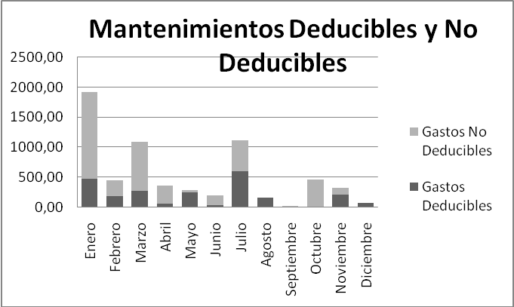

Gráfico 11
Resumen Mantenimientos | Gasto Deducible | Cancelaciones | No Deducible
Enero | 480,07 | 1922,95 | 1442,88
Febrero | 194,62 | 452,65 | 258,03
Marzo | 279,73 | 1089,28 | 809,55
Abril | 57,99 | 365,58 | 307,59
Mayo | 253,57 | 283,57 | 30,00
Junio | 40,53 | 198,64 | 158,11
Julio | 596,81 | 1116,12 | 519,31
Agosto | 165,32 | 165,32 | 0,00
Septiembre | 0,00 | 30,00 | 30,00
Octubre | 0,00 | 458,72 | 458,72
Noviembre | 210,00 | 330,00 | 120,00
Diciembre | 80,00 | 80,00 | 0,00
Totales | 2358,64 | 6492,83 | 4134,19
TABLA XXXV

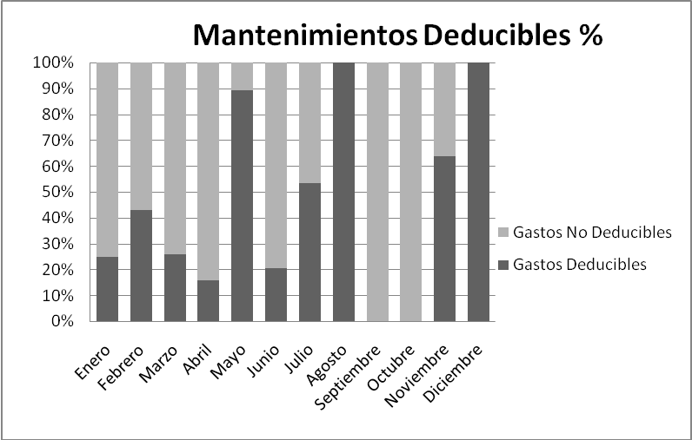
Gráfico 12
Resumen Mantenimientos | Deducibles | No Deducibles
Mantenimiento Camioneta | 1176,82 | 40,00
Mantenimiento Líneas Telefónicas | 0,00 | 155,00
Mantenimiento Equipos oficina | 100,00 | 25,00
Mantenimiento Equipos de Comp. | 800,00 | 0,00
Mantenimiento de Oficina | 233,82 | 493,24
Mantenimiento de Furgoneta | 48,00 | 194,89
Mantenimiento de Equipos | 0,00 | 38,00
Mantenimiento Vehículo Gerencia | 0,00 | 3188,06
TABLA XXXVI

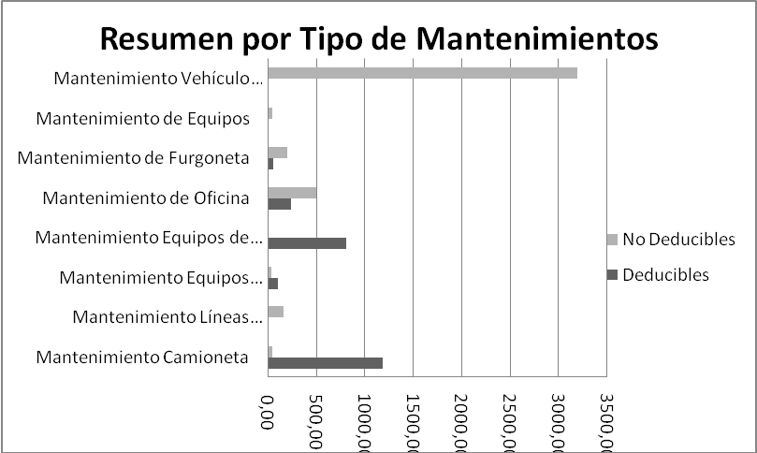
Gráfico 13
3.1.6 Gastos por Depreciación de Activos Fijos.
El cálculo de las depreciaciones de los activos fijos debe ser realizado en función de la vida útil de los mismos. Sin embargo la normativa tributaria limita los porcentajes de depreciación en el RLOTI para que dicho gasto sea considerado deducible.
Además se considera que en caso de necesitar depreciar ciertos activos de una manera acelerada, este procedimiento deba ser aprobado por la administración tributaria previa la presentación de los justificativos respectivos.
A continuación se detalla el programa de trabajo para el análisis de las depreciaciones y las respectivas analíticas desarrolladas.

 |  |  | G
PROGRAMA DE AUDITORIA |  |  | G
CLIENTE: Retail S.A. | AREA: | Gastos Generales
DIRECCION: V. Emilio Estrada 720 y Guayacanes | PERIODO: | 31.12.2008
OBJETIVOS / PROCEDIMIENTOS | REF | HECHO POR | FECHA
PROCEDIMIENTOS:
17. Verificar la existencia de los activos fijos declarados dentro de la contabilidad. | G-5
18. Determinar si el valor en libros es razonable
según el tiempo de vida útil del activo y el valor de mercado | G-5
19. Revisar los sustentos de compra de dichos activos fijos para verificar su aplicación a los fines del negocio. | G-5
20. Verificar si existen movimientos en las cuentas
de activos fijos que incrementen o disminuyan el | G-5
valor en cuenta de dichos activos; y determinar
su afectación impositiva.
21. Comprobar la base impositiva para el cálculo | G-5
de la depreciación.
22. Revisar los porcentajes de depreciación aplicados para cada tipo de activo fijo. | G-5
Vehículos 20% - Muebles de Oficina 10% - Equipos de Computación 33,3% | G-5
 |  | ELAB | FECHA
 |  | REV | FECHA

Como parte de la constatación física de los activos fijos se evidenció lo siguiente:
DEPRECIACIONES DE ACTIVOS FIJOS |  |  |  | G5
RLORTI CAP IV ART 25 NUM 6
Detalle |  | Fecha de Compra | Saldo contable | % Depreciación | Dep. Mensual | Dep. Anual | Saldo Gasto Deprec. | Diferencia
 |  |  |  |  |  |  |  | Deudora | Acreedora
Vehículos
1 | Chevrolet Zafira 7 puestos | 03/03/2006 | 22.500,00 | 10% | 187,50 | 2.250,00 | 2.062,50 | 187,50 | 0,00
1 | Camioneta Dmax 1 cabina | 15/11/2006 | 19.350,00 | 10% | 161,25 | 1.935,00 | 1.773,75 | 161,25 | 0,00
Muebles y Enseres
2 | Escritorios Tipo Gte | 04/05/2004 | 2.400,00 | 10% | 20,00 | 240,00 | 220,00 | 20,00 | 0,00
2 | Escritorios Tipo Ejecutivo | 04/05/2004 | 1.700,00 | 10% | 14,17 | 170,00 | 155,83 | 14,17 | 0,00
3 | Escritorios Tipo Secretaria | 04/05/2004 | 1.950,00 | 10% | 16,25 | 195,00 | 178,75 | 16,25 | 0,00
4 | Escritorios Sencillos | 10/06/2005 | 2.000,00 | 10% | 16,67 | 200,00 | 183,33 | 16,67 | 0,00
3 | Sillas Gerencia Tipo A | 04/11/2007 | 900,00 | 10% | 7,50 | 90,00 | 82,50 | 7,50 | 0,00
2 | Sillas Ejecutivas Tipo B | 04/05/2007 | 900,00 | 10% | 7,50 | 90,00 | 82,50 | 7,50 | 0,00
6 | Sillas sencillas | 13/02/2007 | 750,00 | 10% | 6,25 | 75,00 | 68,75 | 6,25 | 0,00
2 | Archivadores Madera | 05/06/2003 | 500,00 | 10% | 4,17 | 50,00 | 45,83 | 4,17 | 0,00
15 | Perchas de Pared | 05/06/2003 | 1.650,00 | 10% | 13,75 | 165,00 | 151,25 | 13,75 | 0,00
Equipos de Oficina
1 | Copiadora | 05/02/2007 | 950,00 | 10% | 7,92 | 95,00 | 87,08 | 7,92 | 0,00
1 | Sumadora Eléctrica | 26/05/2003 | 150,00 | 10% | 1,25 | 15,00 | 13,75 | 1,25 | 0,00
Equipos de Computación
3 | Impresoras Matriciales Epson | 05/02/2007 | 1.275,00 | 33,33% | 35,41 | 424,96 | 389,54 | 35,41 | 0,00
1 | Impresora Láser Samsumg | 09/06/2008 | 152,00 | 33,33% | 4,22 | 28,29 | 24,91 | 3,38 | 0,00
2 | Impresoras Lexmark Color | 20/10/2005 | 610,00 | 33,33% | 16,94 | 203,31 | 0,00 | 0,00 | 0,00
2 | CPU Tipo A | 15/07/2008 | 800,00 | 33,33% | 22,22 | 122,21 | 99,99 | 22,22 | 0,00
1 | CPU Tipo B | 16/08/2007 | 300,00 | 33,33% | 8,33 | 99,99 | 91,66 | 8,33 | 0,00
3 | CPU Tipo B | 22/10/2005 | 600,00 | 33,33% | 16,67 | 199,98 | 0,00 | 0,00 | 0,00
5 | CPU Tipo C | 15/06/2003 | 1.000,00 | 33,33% | 27,78 | 333,30 | 0,00 | 0,00 | 0,00
11 | Mouse | 16/08/2007 | 121,00 | 33,33% | 3,36 | 40,33 | 36,97 | 3,36 | 0,00
11 | Teclados | 16/08/2007 | 143,00 | 33,33% | 3,97 | 47,66 | 43,69 | 3,97 | 0,00
8 | Juegos de Parlantes | 16/08/2007 | 80,00 | 33,33% | 2,22 | 26,66 | 24,44 | 2,22 | 0,00
 | Totales |  |  |  |  | 7.096,69 | 5.817,03 | 543,06 | 0,00
TABLA XXXVII
Se comprobó la existencia física de los activos detallados con su respectivo sustento de venta, algunos activos por tener ya un tiempo mayor al permitido por la norma tributaria se mantienen en libros con un valor residual de mercado, además no se encontró activos que por su uso u operación hayan sido depreciados de manera acelerada; de tal manera se estima que el valor en libros es razonable a su vida útil.
Se han evidenciado ajustes al final del año para las diferencias en los valores a depreciar, esto se da debido a la ausencia del asiento de depreciación del mes de diciembre.
Por lo tanto se determina que los valores depreciados se encuentran conforme a la normativa tributaria y por lo tanto se consideran como un gasto deducible.
3.1.7 Amortización de Inversiones.
La amortización de gastos pagados por anticipado por derechos de marca o llave, los gastos pre-operacionales y las inversiones relacionadas con la ejecución de contratos celebrados con el estado; ¹⁰son los puntos a los que se refieren el RLOTI Art 25 Núm.7.
Sin embargo no se encontró registros que se pudieran aplicar a esta normativa.

3.1.8 Pérdidas.
Las pérdidas causadas por casos fortuitos que afecten a los bienes del contribuyente, siempre y cuando no hayan sido cubiertas por indemnizaciones o seguros.
Las pérdidas por perdidas de inventario justificadas ante un notario por parte del representante legal, bodeguero y contador deben ser informadas al servicio de rentas internas.
Y las pérdidas declaradas luego de una conciliación tributaria, las mismas que pueden ser amortizadas por cinco periodos impositivos posteriores sin que sobrepase el 25% de la utilidad gravada; son deducibles según el Art 25 Núm. 8 del RLORTI.
Ninguno de estos tipos de pérdida se registró el periodo de revisión establecido para este ejercicio, por lo tanto no se aplica dicho reglamento.
3.1.9 Gastos de Viaje.
Según la LORTI Art 10 Núm. 6, “los gastos de viaje y estadía necesarios para la generación de ingresos, que se encuentren debidamente sustentados en los comprobantes de venta que cumplan con los requisitos establecidos en el reglamento correspondiente”, son deducibles siempre que no excedan el 3% del ingreso gravado del ejercicio. Sólo en el caso de sociedades nuevas será deducible en su totalidad durante los dos primeros años de operaciones.
 |  |  | G
PROGRAMA DE AUDITORIA |  |  | G
CLIENTE: Retail S.A. | AREA: | Gastos Generales
DIRECCION: V. Emilio Estrada 720 y Guayacanes | PERIODO: | 31.12.2008
OBJETIVOS / PROCEDIMIENTOS | REF | HECHO POR | FECHA
PROCEDIMIENTOS:
23. Revisar que todas las transacciones registradas como gastos de viaje estén sustentadas adecuadamente con los | G-6
comprobantes de venta y cumpliendo los requisitos
de estos.
24. Determinar el 3% ingreso gravado del ejercicio | G-6
25. Verificar que los valores adecuadamente
sustentados como gastos de viaje no superen el | G-6
3% de ingresos gravados determinado previamente
 |  | ELAB NPC / MIT | FECHA
 |  | REV | FECHA

GASTOS DE VIAJE |  |  | G6
RLORTI ART 10 NUM 6
Gastos de Viaje | Valor | Ingresos Gravados | Relación %
Enero | 3611,46 |  | 0,42%
Febrero | 2508,52 |  | 0,29%
Marzo | 1638,20 |  | 0,19%
Abril | 291,80 |  | 0,03%
Mayo | 0,00 |  | 0,00%
Junio | 122,16 |  | 0,01%
Julio | 0,00 |  | 0,00%
Agosto | 0,00 |  | 0,00%
Septiembre | 0,00 |  | 0,00%
Octubre | 0,00 |  | 0,00%
Noviembre | 0,00 |  | 0,00%
Diciembre | 0,00 |  | 0,00%
Totales | 8172,14 | 854975,64 | 0,96%
TABLA XXXVIII

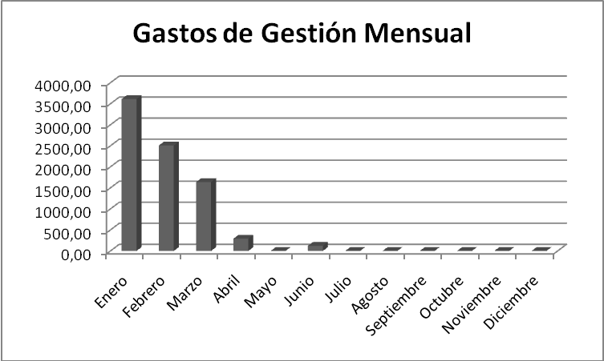
Gráfico 14
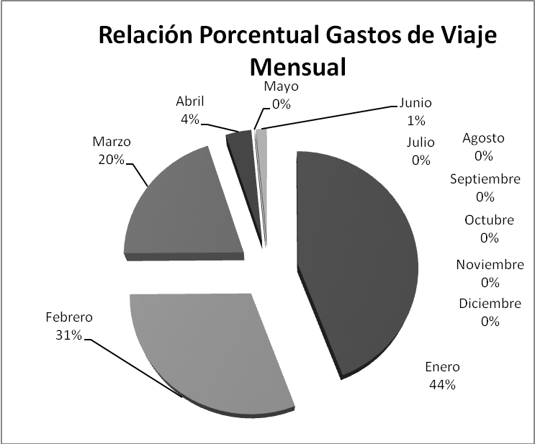

Gráfico 15

3.1.10 Gastos por Tributos y Aportaciones.
Todos los tributos que este obligada por ley a pagar la organización para generar ingresos gravados, la contribuciones a organismos de control, cuotas a colegios de profesionales y cámaras de la producción, asociaciones gremiales y clasistas legalmente constituidas; a excepción del impuesto a la renta y las multas e intereses por el retraso de cualquiera de estas obligaciones.

 |  |  | G
PROGRAMA DE AUDITORIA |  |  | G
CLIENTE: Retail S.A. | AREA: | Gastos Generales
DIRECCION: V. Emilio Estrada 720 y Guayacanes | PERIODO: | 31.12.2008
OBJETIVOS / PROCEDIMIENTOS | REF | HECHO POR | FECHA
PROCEDIMIENTOS:
26. Verificar los tributos y aportaciones a los que
a los que está el expuesto negocio, sean estas | G-7
asociaciones o afiliaciones a diferentes cámaras.
27. Revisar la segregación de las multas e
intereses por atrasos en el cumplimiento de las | G-7
obligación.
28. Verificar el cumplimiento de pagos. | G-7
 |  | ELAB | FECHA
 |  | REV | FECHA

TRIBUTOS Y APORTACIONES
LORTI |  |  |  | G7
RLORTI CAP IV ART 25 NUM 9
Impuestos y Aportaciones |  | Provisión |  | Cancelaciones |  | Diferencia
Enero |  | 20,00 |  | 20,00 |  | 0,00
Febrero |  | 20,00 |  | 20,00 |  | 0,00
Marzo |  | 20,00 |  | 20,00 |  | 0,00
Abril |  | 20,00 |  | 20,00 |  | 0,00
Mayo |  | 20,00 |  | 20,00 |  | 0,00
Junio |  | 20,00 |  | 20,00 |  | 0,00
Julio |  | 20,00 |  | 20,00 |  | 0,00
Agosto |  | 20,00 |  | 27,70 |  | 7,70
Septiembre |  | 20,00 |  | 20,00 |  | 0,00
Octubre |  | 84,00 |  | 84,00 |  | 0,00
Noviembre |  | 20,00 |  | 20,00 |  | 0,00
Diciembre |  | 20,00 |  | 20,00 |  | 0,00
Totales |  | 304,00 |  | 311,70 |  | 7,70
TABLA XXXIX

Multas | Provisión |  | Cancelaciones |  | Diferencia
Enero | 0,00 |  | 0,00 |  | 0,00
Febrero | 0,00 |  | 0,00 |  | 0,00
Marzo | 0,00 |  | 0,00 |  | 0,00
Abril | 0,00 |  | 160,00 |  | 160,00
Mayo | 0,00 |  | 0,00 |  | 0,00
Junio | 0,00 |  | 0,00 |  | 0,00
Julio | 0,00 |  | 0,00 |  | 0,00
Agosto | 0,00 |  | 0,00 |  | 0,00
Septiembre | 0,00 |  | 0,00 |  | 0,00
Octubre | 0,00 |  | 42,58 |  | 42,58
Noviembre | 0,00 |  | 0,00 |  | 0,00
Diciembre | 0,00 |  | 0,00 |  | 0,00
Totales | 0,00 |  | 202,58 |  | 202,58
TABLA XL

Las multas e intereses por pago tardío de las obligaciones se encuentran registradas en una cuenta diferente, lo que permite fácilmente revisar la proporción de gasto deducible en este punto. De igual manera el impuesto a la renta se encuentra en una cuenta segregada.
En cuanto a las cancelaciones a la cámara de comercio, y demás aportes todos constan con los sustentos correspondientes.
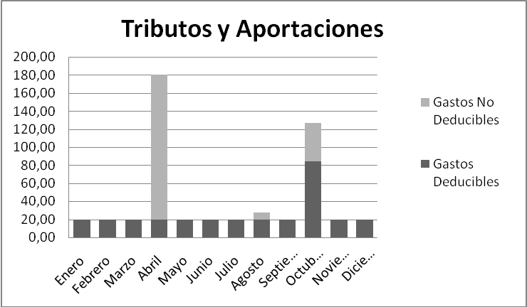

Gráfico 16
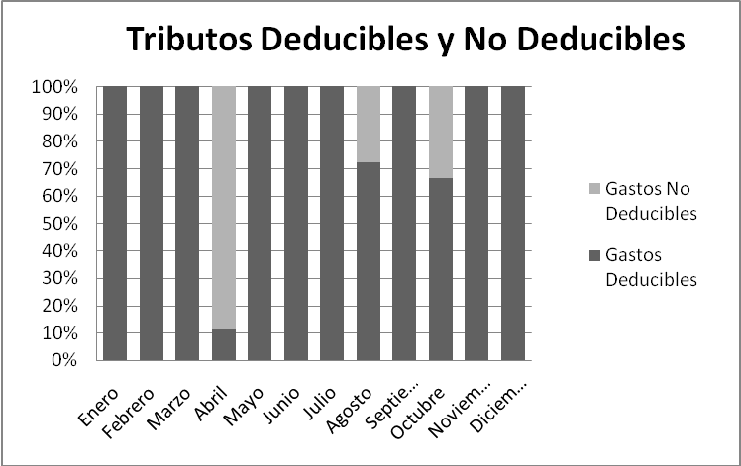

Gráfico 17
En cuanto a las cancelaciones a la cámara de comercio, y demás aportes todos constan con los sustentos correspondientes.
3.1.11 Gastos de Seguros.
Según la LORTI en el Art 10 Núm. 4 son deducibles las primas de seguros correspondientes al período que cubran riesgos personales de los trabajadores y sobre los bienes, siempre que tengan que ver con la actividad generadora de ingresos y que tengan los comprobantes válidos de acuerdo al reglamento correspondiente.
 |  |  | G
PROGRAMA DE AUDITORIA |  |  | G
CLIENTE: Retail S.A. | AREA: | Gastos Generales
DIRECCION: V. Emilio Estrada 720 y Guayacanes | PERIODO: | 31.12.2008
OBJETIVOS / PROCEDIMIENTOS | REF | HECHO POR | FECHA
PROCEDIMIENTOS:
29. Determinar las transacciones referentes a
seguros que cubran riesgos personales de los trabajadores o los bienes que integran la | G-8
actividad.
30. Revisar valores documentados con montos | G-8
registrados.
31. Revisar los comprobantes de venta de dichos | G-8
seguros y que éstos cumplan con los requisitos establecidos
 |  | ELAB | FECHA
 |  | REV | FECHA

Una vez efectuada la revisión de los documentos que sustentas los gastos por seguros, se encontró que existen seguros contratados al exterior los mismos que no tiene establecimiento en el país.
Por tanto haciendo referencia al Art. 13 Núm. 6 que habla sobre los pagos al exterior, “el 96% de las primas de cesión o reaseguros contratados con empresas que no tengan establecimiento o representación en el Ecuador” serán deducibles en ese porcentaje.
Los demás seguros que corresponden a los vehículos de la compañía, cuentan con su comprobante válido respectivo por lo tanto es considerado un gasto deducible.
G8 | Comprob. De venta | Ret. Fte. | Provisión | Pago Caja | Frecuencia | Mayor a $5000 | Pago Sist. Financiero | Observación
Seguros y Reaseguros
Seguro de Vida Javier Roditti |  | No | Si | No | Semestral | Nunca | Siempre | Deducible
Seguro de Vida Alberto Randich |  | No | Si | No | Semestral | Nunca | Siempre | Deducible
Seguro de Carro de Gerencia | Factura | Si | Si | No | Semestral | Nunca | Siempre | Deducible
Seguro Camioneta | Factura | Si | Si | No | Semestral | Nunca | Siempre | Deducible
TABLA XLI
SEGUROS | G8
LORTI ART 10 NUM 9
Seguro de Vida Presidencia | Provisión | Cancelaciones | Diferencia
Enero | 0,00 | 0,00 | 0,00
Febrero | 0,00 | 0,00 | 0,00
Marzo | 0,00 | 0,00 | 0,00
Abril | 0,00 | 0,00 | 0,00
Mayo | 433,44 | 451,50 | 18,06
Junio | 0,00 | 0,00 | 0,00
Julio | 0,00 | 0,00 | 0,00
Agosto | 0,00 | 0,00 | 0,00
Septiembre | 0,00 | 0,00 | 0,00
Octubre | 433,44 | 451,50 | 18,06
Noviembre | 0,00 | 0,00 | 0,00
Diciembre | 0,00 | 0,00 | 0,00
Totales | 866,88 | 903,00 | 36,12
TABLA XLII
Seguro de Vida Gerencia | Provisión | Cancelaciones | Diferencia
Enero | 374,88 | 390,50 | 15,62
Febrero | 0,00 | 0,00 | 0,00
Marzo | 0,00 | 0,00 | 0,00
Abril | 0,00 | 0,00 | 0,00
Mayo | 0,00 | 0,00 | 0,00
Junio | 0,00 | 0,00 | 0,00
Julio | 0,00 | 0,00 | 0,00
Agosto | 0,00 | 0,00 | 0,00
Septiembre | 0,00 | 0,00 | 0,00
Octubre | 374,88 | 390,50 | 15,62
Noviembre | 0,00 | 0,00 | 0,00
Diciembre | 0,00 | 0,00 | 0,00
Totales | 749,76 | 781,00 | 31,24
TABLA XLIII
Seguro de Carro de Gerencia | Provisión | Cancelaciones | Diferencia
Enero | 0,00 | 0,00 | 0,00
Febrero | 0,00 | 0,00 | 0,00
Marzo | 965,64 | 965,64 | 0,00
Abril | 0,00 | 0,00 | 0,00
Mayo | 0,00 | 0,00 | 0,00
Junio | 0,00 | 0,00 | 0,00
Julio | 0,00 | 0,00 | 0,00
Agosto | 0,00 | 0,00 | 0,00
Septiembre | 0,00 | 0,00 | 0,00
Octubre | 0,00 | 0,00 | 0,00
Noviembre | 0,00 | 0,00 | 0,00
Diciembre | 0,00 | 0,00 | 0,00
Totales | 965,64 | 965,64 | 0,00
TABLA XLIV
Seguro Camioneta | Provisión | Cancelaciones | Diferencia
Enero | 0,00 | 0,00 | 0,00
Febrero | 0,00 | 0,00 | 0,00
Marzo | 0,00 | 0,00 | 0,00
Abril | 1069,83 | 1069,83 | 0,00
Mayo | 0,00 | 0,00 | 0,00
Junio | 0,00 | 0,00 | 0,00
Julio | 0,00 | 0,00 | 0,00
Agosto | 0,00 | 0,00 | 0,00
Septiembre | 0,00 | 0,00 | 0,00
Octubre | 0,00 | 0,00 | 0,00
Noviembre | 0,00 | 0,00 | 0,00
Diciembre | 0,00 | 0,00 | 0,00
Totales | 1069,83 | 1069,83 | 0,00
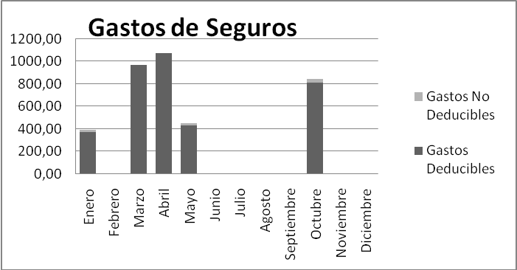

Gráfico 18
Resumen Seguros | Provisión | Cancelaciones | Diferencia
Enero | 374,88 | 390,50 | 15,62
Febrero | 0,00 | 0,00 | 0,00
Marzo | 965,64 | 965,64 | 0,00
Abril | 1069,83 | 1069,83 | 0,00
Mayo | 433,44 | 451,50 | 18,06
Junio | 0,00 | 0,00 | 0,00
Julio | 0,00 | 0,00 | 0,00
Agosto | 0,00 | 0,00 | 0,00
Septiembre | 0,00 | 0,00 | 0,00
Octubre | 808,32 | 842,00 | 33,68
Noviembre | 0,00 | 0,00 | 0,00
Diciembre | 0,00 | 0,00 | 0,00
Totales | 3652,11 | 3719,47 | 67,36
TABLA XLVI
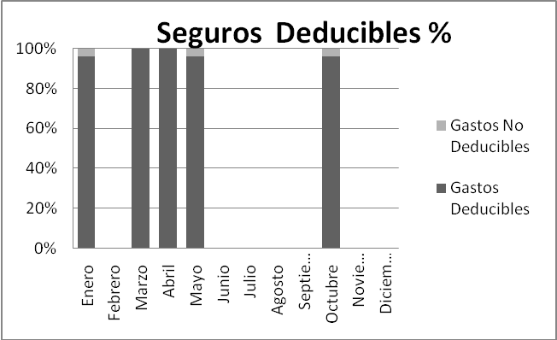
Gráfico 19
3.1.12 Gastos de Gestión.
Los gastos de gestión que corresponden a atenciones para con clientes, empleados, proveedores y accionistas, son deducibles hasta un 2% de los gastos generales incurridos en el ejercicio en curso, para lo cual deben estar debidamente documentados.

PROGRAMA DE AUDITORIA |  |  | G
CLIENTE: Retail S.A. | AREA: | Gastos Generales
DIRECCION: V. Emilio Estrada 720 y Guayacanes | PERIODO: | 31.12.2008
OBJETIVOS / PROCEDIMIENTOS | REF | HECHO POR | FECHA
PROCEDIMIENTOS:
32. Determinar el monto de Gastos generales para el cálculo de gastos de gestión aplicable | G-9
33. Verificar que los comprobantes sustenten
el gasto de gestión adecuadamente, es decir en | G-9
relación a atenciones al personal, clientes y accionistas
34. Confirmar que los valores adecuadamente
sustentados no excedan el 2% de los Gastos | G-9
Generales menos los gastos de gestión registrados
 |  | ELAB NVP/MIT | FECHA
 |  | REV | FECHA

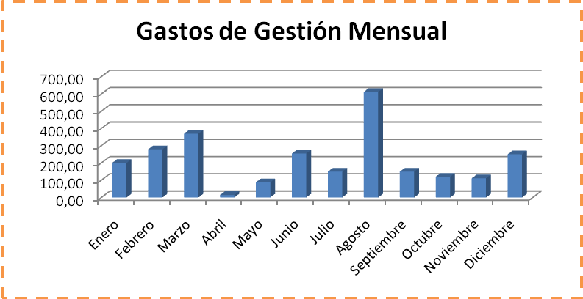
Gráfico 20
GASTOS DE GESTIÓN |  |  | G9
LORTI
RLORTI CAP IV ART 25 NUM 10
Gastos de Representación | Valor | Gastos Generales | Relación %
Enero | 200,00 |  | 0,05%
Febrero | 279,18 |  | 0,07%
Marzo | 369,70 |  | 0,09%
Abril | 14,15 |  | 0,00%
Mayo | 88,30 |  | 0,02%
Junio | 254,72 |  | 0,06%
Julio | 149,49 |  | 0,04%
Agosto | 611,55 |  | 0,15%
Septiembre | 149,49 |  | 0,04%
Octubre | 120,00 |  | 0,03%
Noviembre | 111,12 |  | 0,03%
Diciembre | 250,00 |  | 0,06%
Totales | 2597,70 | 407719,21 | 0,64%
TABLA XLVII

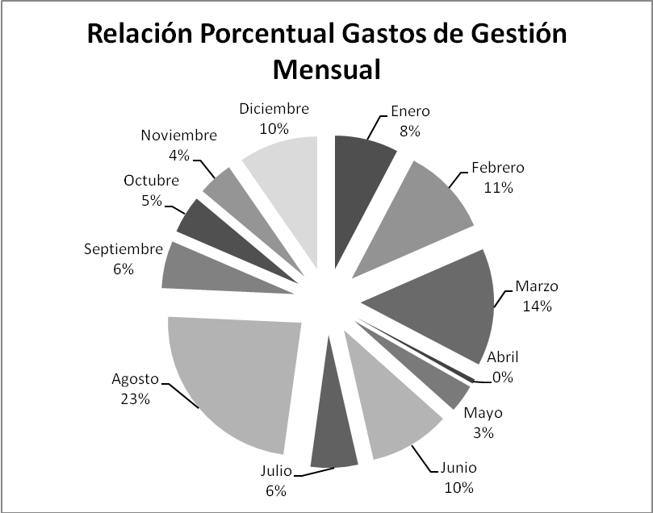
Gráfico 21

3.1.13 Gastos de Promoción y Publicidad
Los gastos de promoción y publicidad, de bienes o servicios prestados por la empresa, y los incurridos para la colocación de nuevos bienes o servicios en el mercado son deducibles siempre que estén sustentados.
En caso de productos o servicios nuevos se podrá amortizar este gasto en los próximos tres períodos, según el Art 25 Núm.11.

 |  |  | G
PROGRAMA DE AUDITORIA |  |  | G
CLIENTE: Retail S.A. | AREA: | Gastos Generales
DIRECCION: V. Emilio Estrada 720 y Guayacanes | PERIODO: | 31.12.2008
OBJETIVOS / PROCEDIMIENTOS | REF | HECHO POR | FECHA
PROCEDIMIENTOS:
35.Revisar los valores registrados por los
conceptos de publicidad y propaganda para los | G-10
servicios nuevos
36.Comprobar el adecuado sustento de los gastos | G-10
de publicidad y propaganda
37. Revisar los cálculos para la amortización de los | G-10
gastos de publicidad hasta un máximo de tres años
inmediatos posteriores a período en que ocurrieron
(en caso de que se aplique)
 |  | ELAB | FECHA
 |  | REV | FECHA

PROMOCIÓN Y PUBLICIDAD
LORTI |  | G10
RLORTI CAP IV ART 25 NUM 11 |  | G10
Promoción y Publicidad | Provisión | Cancelaciones | Diferencia
Enero | 0,00 | 0,00 | 0,00
Febrero | 2650,00 | 2650,00 | 0,00
Marzo | 0,00 | 0,00 | 0,00
Abril | 0,00 | 0,00 | 0,00
Mayo | 0,00 | 0,00 | 0,00
Junio | 0,00 | 0,00 | 0,00
Julio | 0,00 | 0,00 | 0,00
Agosto | 0,00 | 0,00 | 0,00
Septiembre | 0,00 | 0,00 | 0,00
Octubre | 0,00 | 0,00 | 0,00
Noviembre | 0,00 | 0,00 | 0,00
Diciembre | 0,00 | 0,00 | 0,00
Totales | 2650,00 | 2650,00 | 0,00
TABLA XLVIII

El único gasto incurrido por este concepto se dió en el mes de febrero por la toma de fotografías publicitarias para las obras efectuadas, las mismas que fueron facturadas según el reglamento vigente.
No existen amortizaciones relacionadas a este pago, todos los valores fueron reconocidos dentro del período correspondiente, por lo tanto el total de esta cuenta se considera deducible.
3.1.14 Gastos por Mermas
Dada la naturaleza del negocio y a como se lleva la organización no se aplica este tipo de gasto, ya que no existen procesos de producción completos o almacenamiento de material susceptible a reducirse. El proceso productivo se efectúa por medio de contratación por rubros, y los gastos de mermas están incluidos en los valores facturados por los contratistas seleccionados.
3.1.15 Gastos por Arrendamiento Mercantil
No existen registros relacionados con transacciones por arrendamientos mercantiles. De esta manera el análisis de este gasto no aplica.
3.1.16 Gastos Financieros
Según el RLORTI en el Art 26 Núm. 2, especifica que los “gastos y demás costos financieros contraídos con sociedades no sujetas a control de la superintendencia de compañías y con personas naturales” son deducibles siempre que se haya efectuado la respectiva retención en la fuente por el concepto de impuesto a la renta.
 |  |  | G
PROGRAMA DE AUDITORIA |  |  | G
CLIENTE: Retail S.A. | AREA: | Gastos Generales
DIRECCION: V. Emilio Estrada 720 y Guayacanes | PERIODO: | 31.12.2008
OBJETIVOS / PROCEDIMIENTOS | REF | HECHO POR | FECHA
PROCEDIMIENTOS:
38. Verificar que en las fuentes de financiamiento | G-11
que se encuentren fuera del sistema financiero
se haya hecho la respectiva retención en la fuente
por el concepto de intereses cancelados.
 |  | ELAB | FECHA
 |  | REV | FECHA

COSTOS FINANCIEROS
LORTI |  | G11
RLORTI CAP IV ART 26 NUM 2 |  | G11
Costos Financieros | Provisión | Cancelaciones | Diferencia
Enero | 0,00 | 7207,67 | 7207,67
Febrero | 0,00 | 6456,48 | 6456,48
Marzo | 0,00 | 6491,15 | 6491,15
Abril | 0,00 | 6857,92 | 6857,92
Mayo | 0,00 | 6368,42 | 6368,42
Junio | 0,00 | 9681,67 | 9681,67
Julio | 0,00 | 9900,00 | 9900,00
Agosto | 0,00 | 11500,00 | 11500,00
Septiembre | 0,00 | 13341,67 | 13341,67
Octubre | 0,00 | 14597,00 | 14597,00
Noviembre | 0,00 | 12291,00 | 12291,00
Diciembre | 0,00 | 11850,00 | 11850,00
Totales | 0,00 | 116542,98 | 116542,98
TABLA XLIX

Existen préstamos realizados a personas naturales a manera de financiamiento, sin embargo estos no cumplen con ninguno de los requerimientos anteriormente expuestos, por tanto son considerados un gasto directo no deducible.
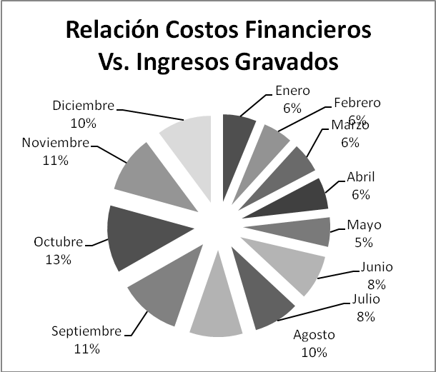

Gráfico 22

3.2 Costos y Gastos Operacionales
Como el negocio de remodelación de espacios comerciales tiene una similitud al de una constructora en la parte de albañilería que se necesita para adaptar un local a la necesidades requeridas, en la manera de cuantificar y establecer los costos unitarios para realizar los presupuestos, entre otros; una pequeña porción de sus costos y gastos operativos tienen que ver con materiales y mano de obra de construcción, mientras que la mayor parte de los costos operativos se concentran en materiales y mano de obra para acabados.
Gran parte de los materiales como el gypsum que se emplea en tumbados y paredes; el aluminio y vidrio necesario para construir los escaparates, la fórmica y el MDF utilizados en el mobiliario, el material acrílico, la lona y el acero para los letreros en fachadas y gigantografías son proporcionados directamente por los contratistas, por lo que la adquisición de materiales en esos rubros es baja, o casi nula.
Los rubros en los que la compañía adquiere materiales de manera directa e independiente a la mano de obra son:
- Accesorios (cortinas, topes de puertas, ganchos en vestidores, acrílico en gigantografías)
- Albañilería
- Carpintería
- Cerrajería
- Cerramiento provisional de plywoood
- Equipos de climatización
- Contrapisos
- Instalaciones Eléctricas e Iluminación de tumbado y mobiliario
- Instalaciones Sanitarias (materiales de gasfiterías y piezas sanitarias)
- Pintura de paredes y tumbado
- Pisos (marmetone, porcelanato, piso flotante, rastreras, bondex, porcelana, crucetas)
- Puertas enrollables
En este tipo de negocios los gastos indirectos están conformados por:
Alimentación.- El 90 % de las obras son en centros comerciales y por políticas internas permiten realizar remodelaciones en las noches y toda la madrugada, por lo tanto al personal en obra se les provee refrigerios y bebidas energizantes para que ejecuten los trabajos.
Combustible.- En este gasto se carga el combustible de la camioneta de la empresa por cada obra, así como el de los vehículos particulares de los residentes de obra.
Comunicación.- Aquí se concentran todos los gastos relacionadas con tarjetas prepago, llamadas telefónicas de cabinas de todos los residentes y el supervisor de obra.
Movilización.- Aquí se registra la movilización de personal como el de fiscalización de obra, limpieza y a su vez el de transporte de materiales.
Viáticos.- El 40% de todos los locales que se han remodelado se encuentran fuera de la ciudad de Guayaquil, por lo tanto la empresa cubre los viáticos del residente, supervisor y fiscalizador de la obra en su totalidad. A los contratistas se les cubre el 50% ya que éstos no varían sus precios unitarios cuando trabajan fuera de la ciudad.
La LORTI en el art. 10, numeral 1 y el art. 24 del RLORTI nos indican lo siguiente:
Serán deducibles los gastos y costos que se encuentren relacionados directamente con los ingresos gravados con Impuesto a la renta y no exentos, que estén debidamente sustentados con comprobantes de ventas autorizados por la administración tributaria y que cada pago superior a $5000 sea cancelado utilizando el sistema financiero.
Basados en estos artículos procedemos a revisar todos los gastos y costos de obra en base al siguiente programa.
 |  |  | C
PROGRAMA DE AUDITORIA |  |  | C
CLIENTE: Retail S.A. | AREA: | Gastos Generales
DIRECCION: V. Emilio Estrada 720 y Guayacanes | PERIODO: | 31.12.2008
OBJETIVOS / PROCEDIMIENTOS | REF | HECHO POR | FECHA
OBJETIVOS:
1. Determinar los montos considerados como deducibles en las transacciones en función a los parámetros establecidos en la LORTI.
2. Determinar que las transacciones realizadas, se encuentran debidamente registradas en el período correcto.
3. Presentar los gastos no deducibles para establecer la base imponible del Impuesto a la Renta mediante una conciliación tributaria.
PROCEDIMIENTOS:
1. Elaborar, Realizar y Enlistar la sumaria con las cuentas de los costos de obra | C
2. Examinar las facturas y las liquidaciones de los contratistas por trabajos realizados, así como los documentos justificativos de los desembolsos efectuados por concepto de pagos. | C
3. Comparar los presupuestos de obras o los importes autorizados para la construcción, compra o adquisición de materiales con los desembolsos reales y verificar si coinciden. | C
4. Comprobar que los pagos a contratistas o proveedores de materiales cuyos valores superen los $5,000 se hayan efectuado mediante cheques o transferencias bancarias o por cualquier otro medio que involucre al sistema financiero. | C
 |  | ELAB | FECHA
 |  | REV | FECHA

 |  |  |  | C
ANALÍTICA DE COSTOS |  |  |  | C
CLIENTE: Retail S.A. |  | AREA: | Costos de Obra
DIRECCION: V. Emilio Estrada 720 y Guayacanes |  | PERIODO: | 31.12.2008
DESCRIPCION | REF | SALDO CONTABLE | SALDO FISCAL | DIFERENCIA
Accesorios | C | 11.455,63 | 3867,87 | 7587,76
Albañilería | C | 31.496,31 | 25400,91 | 6095,40
Alimentación | C | 1.961,93 | 587,23 | 1374,70
Aluminio y Vidrio | C | 61.655,84 | 61655,84 | 0,00
Carpintería | C | 27.415,81 | 27415,81 | 0,00
Cerrajería | C | 24.150,95 | 15430,52 | 8720,43
Cerramiento Provisional | C | 1830,44 | 367,64 | 1462,80
Climatización | C | 43.323,11 | 41685,91 | 1637,20
Combustible | C | 339,02 | 339,02 | 0,00
Comunicación | C | 503,98 | 108,98 | 395,00
Contrapisos | C | 4.176,36 | 1806,04 | 2370,32
Desalojo | C | 2.906,60 | 130,00 | 2776,60
Garantía en obra | C | 2.771,16
Gigantografía | C | 815,00 | 815,00 | 0,00
Gypsum | C | 49.052,51 | 49052,51 | 0,00
Iluminación | C | 14.017,45 | 14005,20 | 12,25
Instalaciones Eléctricas | C | 79.361,46 | 79361,46 | 0,00
Instalaciones Sanitarias | C | 6.257,22 | 4684,51 | 1572,71
Letreros | C | 15.836,85 | 15836,85 | 0,00
Limpieza | C | 3.592,40 | 1486,68 | 2105,72
Mobiliario | C | 21.963,20 | 18955,45 | 3007,75
Movilización | C | 3.385,78 | 0,00 | 3.385,78
Pintura de tumbado y paredes | C | 20.912,26 | 19345,12 | 1567,14
Pisos | C | 39.160,54 | 34930,25 | 4230,29
Preliminares | C | 1.307,86 | 1253,92 | 53,94
Puertas enrollables | C | 878,12 | 878,12 | 0,00
Viáticos | C | 12.405,44 | 6245,89 | 6159,55
Visual Merchandising | C | 261,50 | 15,00 | 246,50
 |  |  | ELAB | FECHA
 |  |  | REV | FECHA
TABLA L
Cuentas Significativas Selección
C
C | Comprobante de venta | Retenciones | Provisión | Pago Caja | Frecuencia | Mayor a $5000 | Pago Sist. Financiero
Costos de Obra
Acabados | Factura | Si | Si | Si | Quincenal | Nunca | A veces
Albañilería | Factura | Si | Si | No | Quincenal | A veces | A veces
Alimentación | Nota de Venta | No | No | Si | Semanal | Nunca | Nunca
Aluminio y Vidrio | Factura | Si | Si | No | Mensual | A veces | A veces
Carpintería | Factura | Si | Si | No | Mensual | A veces | A veces
Cerrajería | Factura | Si | Si | No | Semanal | Nunca | Siempre
Cerramiento Provisional | Factura | Si | Si | No | Semanal | Nunca | Siempre
Climatización | Factura | Si | Si | No | Quincenal | A veces | Siempre
Combustible | Nota de Venta | No | No | Si | Semanal | Nunca | Nunca
Comunicación | Nota de Venta | No | No | Si | Mensual | Nunca | Nunca
Contrapisos | Factura | Si | Si | No | Semanal | Nunca | Siempre
Desalojo |  | No | No | Si | Semanal | Nunca | Nunca
Garantía en obra |  | No | No | Si | Ocasional | Nunca | Siempre
Gigantografía | Factura | No | No | Si | Mensual | Nunca | Siempre
Gypsum | Factura | Si | Si | No | Mensual | A veces | Siempre
Iluminación | Factura | Si | Si | No | Mensual | A veces | Siempre
Instalaciones Eléctricas | Factura | Si | Si | No | Mensual | A veces | Siempre
Instalaciones Sanitarias | Factura | Si | Si | No | Quincenal | Nunca | Siempre
Letreros | Factura | Si | Si | Si | Quincenal | Nunca | Siempre
Limpieza |  | No | No | Si | Semanal | Nunca | Nunca
Mobiliario | Factura | Si | Si | No | Mensual | A veces | Siempre
Movilización |  | No | No | Si | Semanal | Nunca | Nunca
Pintura de tumbado y paredes | Factura | Si | Si | Si | Semanal | A veces | A veces
Pisos | Factura | Si | Si | No | Semanal | Nunca | Siempre
Preliminares |  | No | No | Si | Semanal | Nunca | Nunca
Puertas enrollables | Factura | Si | Si | No | Ocasional | Nunca | Siempre
Viáticos | Nota de venta | No | No | Si | Mensual | Nunca | Nunca
Visual Merchandising |  | No | No | Si | Ocasional | Nunca | A veces

TABLA LI

Costos Directos de Obra | Provisión | Cancelaciones | Diferencia
Accesorios | 3867,87 | 11455,63 | 7587,76
Albañilería | 25400,91 | 31496,31 | 6095,40
Aluminio y Vidrio | 61655,84 | 61655,84 | 0,00
Carpintería | 27415,81 | 27415,81 | 0,00
Cerrajería | 15430,52 | 24150,95 | 8720,43
Cerramiento Provisional | 367,64 | 1830,44 | 1462,80
Climatización | 41685,91 | 43323,11 | 1637,20
Contrapisos | 1806,04 | 4176,36 | 2370,32
Desalojo | 130,00 | 2906,60 | 2776,60
Gigantografía | 815,00 | 815,00 | 0,00
Gypsum | 49052,51 | 49052,51 | 0,00
Iluminación | 14005,20 | 14017,45 | 12,25
Instalaciones Eléctricas | 79361,46 | 79361,46 | 0,00
Instalaciones Sanitarias | 4684,51 | 6257,22 | 1572,71
Letreros | 15836,85 | 15836,85 | 0,00
Limpieza | 1486,68 | 3592,40 | 2105,72
Mobiliario | 18955,45 | 21963,20 | 3007,75
Pintura de tumbado y paredes | 19345,12 | 20912,26 | 1567,14
Pisos | 34930,25 | 39160,54 | 4230,29
Preliminares | 1253,92 | 1307,86 | 53,94
Puertas enrollables | 878,12 | 878,12 | 0,00
Visual Merchandising | 15,00 | 261,50 | 246,50
Totales | 418380,61 | 461827,42 | 43446,81

TABLA LII

Costos Indirectos de Obra | Provisión | Cancelaciones | Diferencia
Alimentación | 587,23 | 1961,93 | 1374,70
Comunicación | 108,98 | 503,98 | 395,00
Combustible | 339,02 | 339,02 | 0,00
Movilización | 0,00 | 3385,78 | 3385,78
Viáticos | 6245,89 | 12405,44 | 6159,55
Totales | 7281,12 | 18596,15 | 11315,03
TABLA LIII
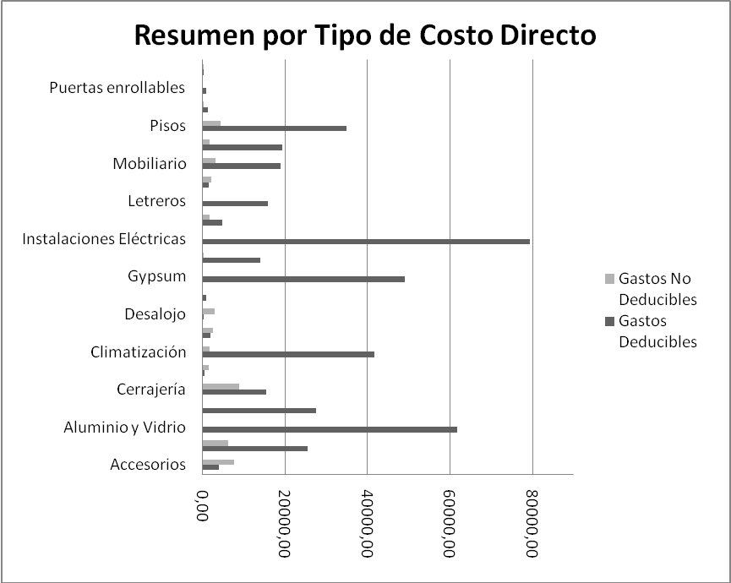Gráfico 23

De acuerdo al análisis realizado en su mayoría los costos directos de obra se consideran deducibles, ya que los contratistas con los que trabaja la empresa presentan los sustentos correspondientes, los mismos que por los montos que manejan son debidamente cancelados por medio del sistema financiero.
Pero no se cumple esto en todos los casos, existen rubros importantes como el de cerrajería que no siempre ha contado con los sustentos de caso, debido a diferentes contratistas que han proveído este tipo de trabajos.
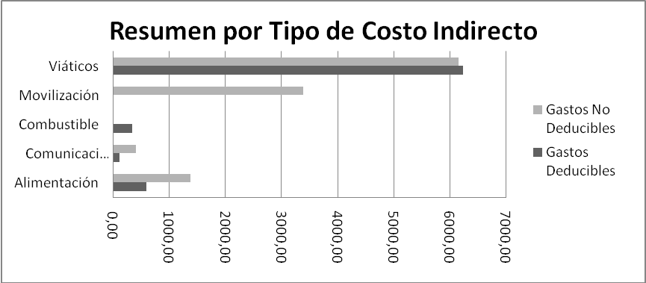
Gráfico 24

En cuanto a los costos indirectos, se presentan valores considerables que no son considerados como gastos deducibles, ya que por el tipo de gasto y su realización en tiempo y espacio dificulta que se cumpla con ciertos reglamentos imprescindibles como los comprobantes validos por el SRI.
De igual manera sucede con la alimentación del personal en provincia, que muchas veces por los horarios de trabajo permiten su compra en lugares que les facilite la documentación tributaria valida.
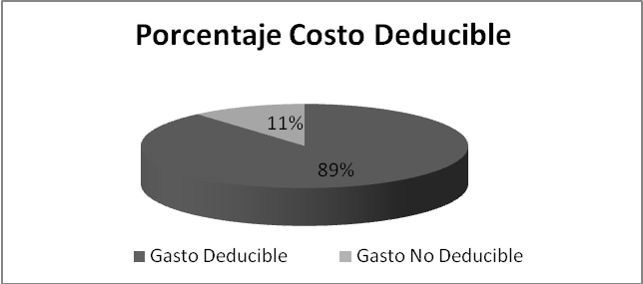
Gráfico 25
3.2.1 Costos Gestionados Íntegramente por Contratistas
En este tipo de costos ya que la gestión la maneja de manera integral los contratistas, los gastos no deducibles mantienen un porcentaje muy bajo que llega al 7% sobre el total. Esto se explica por la razón de que los contratistas al hacerse cargo de todas las compras de materiales, hacen llegar a la empresa las facturas por sus servicios integrales, los que cumplen con los parámetros y normativas para poder utilizar estos gastos como no deducibles.
Los pagos son principalmente por cuenta de mano de obra, materiales de carpintería, climatización, aluminio y vidrio, gypsum, instalaciones eléctricas, pintura de tumbados y paredes, etc.

3.2.2 Costos Gestionados entre la Cia. Y los Contratistas
En este tipo de costos la empresa mantiene una forma diferente de gestión, ya que en este caso se pagan los costos por mano de obra, pero se hace cargo de la gestión de compra de los materiales requeridos para la operación de la empresa en esos rubros. Esta forma de gestión de costos en las operaciones de la empresa hace que los gastos no deducibles al contrario que la forma anterior, mantengan un gran porcentaje sobre el total que llega al 93% y son principalmente por conceptos tales como, accesorios, albañilería, cerrajería, pisos, contrapisos, instalaciones sanitarias, desalojo, limpieza entre los más importantes.
Esta situación muy particular se explica en la estructura interna de gestión de la empresa, la que responde directamente a la estructura organizacional y formalización de sus actividades que mantengan una idea clara sobre las funciones a desempeñar por los miembros de la organización. Es decir no existe una gestión basada en Políticas y Procedimientos claros, relacionados a las Adquisiciones y Compras las que al ejecutarse no contribuyen a la eficiencia. Por otro lado al no contar con una amplia Infraestructura propia para Bodegaje de materiales, las compras no se realizan con una perspectiva de largo plazo, lo que no permite contar con el Stock de materiales para las obras planificadas, lo que también contribuye a que la Gestión Operativa de Compras no tenga otras herramientas importantes que mejoren su eficiencia.
Este análisis se traduce en que al mantener una gestión ineficiente gran parte de las compras y requerimientos de materiales no se realicen sobre una perspectiva clara de trabajo, lo que origina que la gestión de compras no cumpla gran parte de los requerimientos que se deben tener para poder usar la compra de los materiales como gastos deducibles.
Requerimientos de materiales realizados en muchas ocasiones de forma improvisada, compras al por menor y al por mayor que no se hacen a nombre de la Empresa, y que no permiten deducir gastos, lo que finalmente origina este alto porcentaje de Gastos no deducibles que sin lugar a dudas causa un deterioro de la Cuenta de Resultados que afectan la rentabilidad de la empresa.

3.2.3 Análisis Bivariado
Los análisis descriptivos univariados son de gran importancia para ver el análisis de cada variable por separado, sin tener en cuenta las relaciones que puedan existir entre diferentes variables. En Estadística la gran mayoría de las veces se buscan las interrelaciones entre variables y se buscará primero definir la relación entre dos variables teniendo en consideración su escala de medición es decir, dadas las características cualitativas y cuantitativas que puedan relacionarse en las variables a considerar.
La covariabilidad puede verse como una propiedad conjunta de dos o más variables, donde se intenta averiguar si las propiedades medidas se relacionan entre si.
Análisis Bivariado para Costos Directos de Obra
Para un análisis Bivariado se ha considerado tomar como las principales variables de gestión del negocio, las relacionadas a los Gastos no deducibles de Obra ya que estas generan gran parte de los gastos que posteriormente deberán imputarse como deducibles o no deducibles y son variables cuantitativas que nos dan una idea clara de cuales son los principales rubros que mueve la empresa en su gestión operativa diaria.
En este contexto la empresa tiene clasificado dos tipos de costos directos de obra, teniendo en consideración que existen costos que la empresa gestiona y que son pagados en su totalidad a los contratistas, quienes se encargan de adquirir los materiales y a su vez pagan la mano de obra, gestión por la cual posteriormente cobran por sus servicios.
Por otro lado están los costos en que la empresa paga la mano de obra a los contratistas y gestiona las compras de los materiales de forma independiente y siguiendo los procedimientos internos de la compañía.
Para este análisis tenemos entonces los “costos gestionados íntegramente por contratistas” y los “costos gestionados entre la empresa y contratistas”

Coeficiente de Correlación
Rubros | Costos Gestionados entre la empresa y Contratistas | Costos Gestionados Íntegramente por Contratistas
Accesorios | 7587,76 | 0,00
Albañilería | 6095,40 | 0,00
Cerrajería | 8720,43 | 0,00
Cerramiento Provisional | 1462,80 | 0,00
Contrapisos | 2370,32 | 0,00
Desalojo | 2776,60 | 0,00
Gigantografía | 0,00 | 0,00
Iluminación | 12,25 | 0,00
Instalaciones Sanitarias | 1572,71 | 0,00
Limpieza | 2105,72 | 0,00
Mobiliario | 3007,75 | 0,00
Pisos | 4230,29 | 0,00
Preliminares | 53,94 | 0,00
Visual Merchandising | 246,50 | 0,00
Aluminio y Vidrio | 0,00 | 0,00
Carpintería | 0,00 | 0,00
Climatización | 0,00 | 1637,20
Gypsum | 0,00 | 0,00
Instalaciones Eléctricas | 0,00 | 0,00
Letreros | 0,00 | 0,00
Pintura de tumbado y paredes | 0,00 | 1567,14
Puertas enrollables | 0,00 | 0,00
TOTAL | 40242,47 | 3204,34
TOTAL DE GASTOS NO DEDUCIBLES DE OBRA | 43446,81

Análisis Bivariado
Coeficiente de Correlación
Costos Gestionados entre la empresa y Contratistas con los
Costos Gestionados Íntegramente por Contratistas | -0,22
Participación % de Costos Gestionados entre la Empresa y Contratistas
Costos Gestionados entre la Empresa y Contratistas
Total Gastos No Deducibles de Obra | 93%

Resultados de Análisis de Correlación
El resultado nos indica que no hay una relación entre los Costos gestionados entre la empresa y contratistas y los Costos que son íntegramente gestionados por contratistas, a su vez podemos analizar que hay una relación proporcional muy fuerte entre los Costos gestionados entre la empresa y contratistas con los Gastos no deducibles por estos conceptos, lo que explica que a medida que la empresa gestiona los costos con los contratistas los gastos no deducibles de obra se incrementan.
Esta relación Bivariada nos deja como conclusión que la empresa al realizar una gestión poco eficiente en sus compras y requerimientos de materiales, esta perdiendo de utilizar gastos que podrían deducirse de su base de cálculo del impuesto a la renta, lo que claramente esta perjudicando a su Utilidad y rentabilidad futura.
Si bien es cierto el coeficiente de correlación es un índice estadístico que mide la relación lineal entre dos variables cuantitativas, hay que dejar claro en este análisis, que la correlación no implica causalidad. La causalidad es un juicio de valor que requiere más información que un simple valor cuantitativo de un coeficiente de correlación.
Este último análisis se ve reflejado en el hecho de que no es la gestión de costos compartida la que causa el alto valor de gasto no deducible de obra, sino la manera y forma de gestión que la empresa esta realizando y que evidentemente lleva a concluir que se requieren cambios en la esfera de lo Organizacional.

RETAIL S.A
Estado Financiero
Estado de Resultados
Al 31 de Diciembre de 2008
INGRESOS |  |  |  |  |  |  | $ 958.697,89
INGRESOS OPERACIONALES |  |  |  |  |  | $ 948.219,12
OBRAS |  |  | $ 926.834,12
Obras - Arquitectura |  | $ 107.045,18
Obras - Interiorismo |  | $ 4.118,38
Obras - Retail |  | $ 815.670,56
DISEÑO |  |  | $ 21.385,00
Diseño - Arquitectura |  | $ 5.885,00
Diseño - Retail |  | $ 10.500,00
Diseños Varios |  | $ 5.000,00
INGRESOS NO OPERACIONES |  |  |  |  |  | $ 10.478,77
Intereses Ganados |  | $ 11,15
Otros Ingresos |  | $ 10.467,62
EGRESOS |  |  |  |  |  |  | $ 816.640,56
GASTOS OPERACIONALES |  |  |  |  |  | $ 483.194,73
Accesorios |  | $ 11.455,63
Albañileria |  | $ 31.496,31
Alimentación |  | $ 1.961,93
Aluminio y Vidrio |  | $ 61.655,84
Carpintería |  | $ 27.415,81
Cerrajería |  | $ 24.150,95
Cerramiento Provisional |  | $ 1.830,44
Climatización |  | $ 43.323,11
Combustible |  | $ 339,02
Comunicación |  | $ 503,98
Contrapisos |  | $ 4.176,36
Desalojo |  | $ 2.906,60
Garantía en obra |  | $ 2.771,16
Gigantografía |  | $ 815,00
Gypsum |  | $ 49.052,51
Iluminación |  | $ 14.017,45
Instalaciones Eléctricas |  | $ 79.361,46
Instalaciones Sanitarias |  | $ 6.257,22
Letreros |  | $ 15.836,85
Limpieza |  | $ 3.592,40
Mobiliario |  | $ 21.963,20
Movilización |  | $ 3.385,78
Pintura de tumbado y paredes |  | $ 20.912,26
Pisos y contrapisos |  | $ 39.160,54
Preliminares |  | $ 1.307,86
Puertas enrollables |  | $ 878,12
Viáticos |  | $ 12.405,44
Visual Merchandising |  | $ 261,50
GASTOS ADMINISTRATIVOS |  |  |  |  |  | $ 333.445,83
SUELDOS Y SALARIOS |  |  | $ 177.290,80
Sueldos y Salarios |  | $ 127.657,00
Beneficios |  | $ 39.489,46
Bonificaciones |  | $ 0,00
Liquidaciones |  | $ 0,00
Indemnizaciones y Desahucio |  | $ 3.000,00
Medicina Prepagada |  | $ 4.908,79
Uniformes |  | $ 962,55
Capacitación al Personal |  | $ 1.273,00
SERVICIOS |  |  | $ 2.216,04
Mantenimiento de Sistema |  | $ 112,73
Gastos Legales |  | $ 226,74
Agua luz y Teléfono de Bodega |  | $ 187,54
Internet |  | $ 644,18
Luz |  | $ 0,00
Teléfono |  | $ 350,00
Comunicación movil |  | $ 581,52
Arriendo de Oficina |  | $ 101,33
Arriendo de Bodega |  | $ 0,00
Seguridad Guardia Oficina |  | $ 0,00
Limpieza de Oficina |  | $ 0,00
Diseño de Página Web |  | $ 12,00
CREDITOS INCOBRABLES |  |  | $ 0,00
Creditos Incobrables |  | $ 0,00
SUMINISTROS |  |  | $ 8.164,49
Utiles de limpieza |  | $ 320,36
Suministros de Oficina |  | $ 2.916,37
Materiales de Computación |  | $ 432,83
Combustible de Presidencia |  | $ 1.386,19
Combustible de Gerencia |  | $ 2.090,72
Combustible de Camioneta |  | $ 819,28
Combustible de Furgoneta |  | $ 198,74
REPARACIONES Y MANTENIMIENTOS |  |  | $ 6.492,83
Gastos de Mantenimiento de Camioneta |  | $ 1.216,82
Mantenimiento Líneas Telefónicas |  | $ 155,00
Mant. Eq de Oficina y/o Muebles. Enseres |  | $ 125,00
Mantenimiento de Equipo de Computación |  | $ 800,00
Mantenimiento de Oficina |  | $ 727,06
Mantenimiento de Furgoneta |  | $ 242,89
Mantenimiento de Equipos |  | $ 38,00
Mantenimiento de Vehículo de Gerencia |  | $ 3.188,06
DEPRECIACION DE ACTIVOS FIJOS |  |  | $ 5.085,10
Depreciación de Vehiculos |  | $ 4.185,00
Depreciación de Equipos de Computación |  | $ 790,10
Depreciación de Mobiliario |  | $ 110,00
GASTOS DE VIAJE |  |  | $ 8.172,14
Gastos de Viaje |  | $ 8.172,14
TRIBUTOS Y APORTACIONES |  |  | $ 514,28
Impuestos y Contribuciones |  | $ 311,70
Multas |  | $ 202,58
SEGUROS |  |  | $ 3.719,47
Seguro de Vida Javier Roditti |  | $ 903,00
Seguro de Vida Alberto Randich |  | $ 781,00
Seguro de Carro de Gerencia |  | $ 965,64
Seguro Camioneta |  | $ 1.069,83
GASTOS DE GESTION |  |  | $ 2.597,70
Gastos de Representación |  | $ 2.597,70
PROMOCION Y PUBLICIDAD |  |  | $ 2.650,00
Publicidad y Propaganda |  | $ 2.650,00
GASTOS FINANCIEROS |  |  | $ 116.542,98
Costos Financieros |  | $ 116.542,98
UTILIDAD ANTES DE LA PARTICIPACION |  |  |  |  |  |  | $ 142.057,33
15% Participación de Trabajadores |  |  |  |  |  |  | $ 21.308,60
UTILIDAD GRAVABLE |  |  |  |  |  |  | $ 120.748,73
IMPUESTO A LA RENTA |  |  |  |  |  |  | $ 30.187,18
UTILIDAD DEL EJERCICIO |  |  |  |  |  |  | $ 90.561,55
 | RESUMEN DE GASTOS NO DEDUCIBLES
 | DESCRIPCION |  |  | REF | VALOR
 | Sueldos y Salarios
 | Sueldos y Salarios |  |  | G-1 | 56.426,45
 | Uniformes |  |  | G-1 | 412,50
 | Capacitación al Personal |  |  | G-1 | 327,00
 | Servicios
 | Gastos Legales |  |  | G-2 | 1.252,00
 | Agua luz y Teléfono de Bodega |  |  | G-2 | 779,26
 | Internet |  |  | G-2 | 1.500,45
 | Luz |  |  | G-2 | 2.689,20
 | Teléfono |  |  | G-2 | 243,14
 | Comunicación movil |  |  | G-2 | 67,70
 | Arriendo de Oficina |  |  | G-2 | 4.200,00
 | Seguridad Guardia Oficina |  |  | G-2 | 141,00
 | Limpieza de Oficina |  |  | G-2 | 1.353,33
 | Suministros
 | Utiles de limpieza |  |  | G-3 | 224,02
 | Suministros de Oficina |  |  | G-3 | 406,19
 | Materiales de Computación |  |  | G-3 | 10,00
 | Reparaciones y Mantenimientos
 | Gastos de Mantenimiento de Camioneta |  |  | G-4 | 40,00
 | Mantenimiento Líneas Telefónicas |  |  | G-4 | 155,00
 | Mant. Eq de Oficina y/o Muebles. Enseres |  |  | G-4 | 25,00
 | Mantenimiento de Oficina |  |  | G-4 | 493,24
 | Mantenimiento de Furgoneta |  |  | G-4 | 194,89
 | Mantenimiento de Equipos |  |  | G-4 | 38,00
 | Mantenimiento de Vehículo de Gerencia |  |  | G-4 | 3.188,06
 | Depreciación de Activos Fijos
 | Depreciación de Equipos de Computación |  |  | G-5 | -736,59
 | Tributos y Aportaciones
 | Impuestos y Contribuciones |  |  | G-7 | 7,70
 | Multas |  |  | G-7 | 202,58
 | Seguros y Reaseguros
 | Seguro de Vida Javier Roditti |  |  | G-8 | 36,12
 | Seguro de Vida Alberto Randich |  |  | G-8 | 31,24
 | Gastos Financieros
 | Costos Financieros |  |  | G-11 | 116.542,98
 | Costos Operacionales
 | Costos Operacionales Directos |  |  | C | 43.446,81
 | Costos Operacionales Indirectos |  |  | C | 11.315,03
 | TOTAL DE GASTOS NO DEDUCIBLES |  |  |  | 245.012,30

CONCILIACIÓN TRIBUTARIA
UTILIDAD DEL EJERCICIO |  |  |  |  |  |  |  |  |  |  |  | 1 | 142.057,33
PÉRDIDA DEL EJERCICIO |  |  |  |  |  |  |  |  |  |  |  | 2
(-) 15% PARTICIPACIÓN TRABAJADORES |  |  |  |  |  |  |  |  |  |  |  | 3 | 21.308,60
(-) 100% DIVIDENDOS PERCIBIDOS EXENTOS |  |  |  |  |  |  |  |  |  |  |  | 4
(-) 100% OTRAS RENTAS EXENTAS |  |  |  |  |  |  |  |  |  |  |  | 5
(+) GASTOS NO DEDUCIBLES |  |  | EN EL PAÍS |  |  |  |  |  |  |  |  | 6 | 245012,30
 |  |  | EN EL EXTERIOR |  |  |  |  |  |  |  |  | 7
(+) GASTOS INCURRIDOS PARA GENERAR INGRESOS EXENTOS |  |  |  |  |  |  |  |  |  |  |  | 8
(+) PARTICIPACIÓN TRABAJADORES ATRIBUIBLES |  |  |  | A DIVIDENDOS PERCIBIDOS DE OTRAS SOC. (4*15%) |  |  |  |  |  |  |  | 9
 |  |  |  | A OTRAS RENTAS EXENTAS |  |  |  |  |  | ( 5 - 8 ) * 15% |  | 10
(-) AMORTIZACIÓN DE PERDIDAS TRIBUTARIAS AÑOS ANTERIORES |  |  |  |  |  |  |  |  |  |  |  | 11
(-) DEDUCCIONES POR LEYES ESPECIALES |  |  |  |  |  |  |  |  |  |  |  | 12
(+) AJUSTE POR PRECIOS DE TRANSFERENCIA |  |  |  |  |  |  |  |  |  |  |  | 13
= UTILIDAD GRAVABLE |  |  |  |  |  |  | 1-2-3-4-5+6+7+8+9+10-11-12+13 > 0 |  |  |  |  | 14 | 365,761.03
= PÉRDIDA |  |  |  |  |  |  | 1-2-3-4-5+6+7+8+9+10-11-12+13 < 0 |  |  |  |  | 15
U T I L I D A D CAMPO 814 |  |  | REINVERTIR Y CAPITALIZAR |  |  |  |  |  |  |  |  | 16
 |  |  | SALDO UTILIDAD GRAVABLE |  |  |  |  |  |  |  |  | 17 | 365,761.03
IMPUESTO A LA RENTA CAUSADO |  |  |  |  |  |  |  | (16 * 15%) + (17 * 25%) |  |  |  | 18 | 91,440.26
(-) ANTICIPO PAGADO |  |  |  |  |  |  |  |  |  |  |  | 19 | 20,380.67
(-) RETENCIONES EN LA FUENTE REALIZADAS EN EL EJERCICIO FISCAL |  |  |  |  |  |  |  |  |  |  |  | 20 | 14,890.45
(-) RETENCIONES POR DIVIDENDOS ANTICIPADOS |  |  |  |  |  |  |  |  |  |  |  | 21
(-) RETENCIONES POR INGRESOS PROVENIENTES DEL EXTERIOR |  |  |  |  |  |  |  |  |  |  |  | 22
(-) CRÉDITO TRIBUTARIO O EXONERACIÓN POR LEYES ESPECIALES |  |  |  |  |  |  |  |  |  |  |  | 23
SALDO A FAVOR CONTRIBUYENTE |  |  |  |  |  | 18-19-20-21-22-23<0 |  |  |  |  |  | #
SALDO IMPUESTO A LA RENTA A PAGAR |  |  |  |  |  | 18-19-20-21-22-23>0 |  |  |  |  |  | # | 56,169.14
CÁLCULO DEL ANTICIPO DEL IMPUESTO A LA RENTA
ANTICIPO PRÓXIMO AÑO (la opción de mayor valor conforme la ley) |  |  |  |  |  | OPCIÓN A: (50%*IRC)-RET |  |  |  |  |  | 97
 |  |  |  | OPCIÓN B: ((0,2%*PT)+(0,2%*CyG)+(0,4%*AT)+(0,4%*I))-RET |  |  |  |  |  |  |  | 97

